НАЦІОНАЛЬНИЙ ТЕХНІЧНИЙ УНІВЕРСИТЕТ УКРАЇНИ
«КИЇВСЬКИЙ ПОЛІТЕХНІЧНИЙ ІНСТИТУТ
імені ІГОРЯ СІКОРСЬКОГО»
Факультет біомедичної інженерії
Кафедра біобезпеки і здоров’я людини

«На правах рукопису»  УДК 615.8(075.8) | «ДО ЗАХИСТУ ДОПУЩЕНО»  Завідувач кафедри  __________Ігор ХУДЕЦЬКИЙ  «___»_____________2023р.

Магістерська дисертація
на здобуття ступеня магістра
за освітньо-професійною програмою «Фізична терапія»
зі спеціальності 227 Фізична терапія, ерготерапія
на тему: «Особливості побудови програм фізичної терапії для покращення мобільності в шийно-грудному відділі хребта»

Виконала:
студентка II курсу, групи БР-21 мп ,
Кравченко Тамара Олександрівна ________________

Науковий керівник:
Доцент кафедри ББЗЛ, к.т.н., доцент
Антонова-Рафі Юлія Валеріївна ________________

Рецензент:
Доцент кафедри Т.О.С, к.п.н.,
ХІМІЧ Ігор Юрійович ________________

Засвідчую, що у цій магістерській
дисертації немає запозичень з праць
інших авторів без відповідних посилань.
Студентка _____________

Київ – 2023
НАЦІОНАЛЬНИЙ ТЕХНІЧНИЙ УНІВЕРСИТЕТ УКРАЇНИ «КИЇВСЬКИЙ ПОЛІТЕХНІЧНИЙ ІНСТИТУТ імені ІГОРЯ СІКОРСЬКОГО»
Факультет біомедичної інженерії
Кафедра біобезпеки і здоров`я людини
Рівень вищої освіти – другий (магістерський)
Спеціальність, спеціалізація 227, фізична терапія, ерготерапія
Освітньо-професійна програма «Фізична терапія»

ЗАТВЕРДЖУЮ
Завідувач кафедри
__________ Ігор ХУДЕЦЬКИЙ
«___»_____________2023 р.

ЗАВДАННЯ
на магістерську дисертацію студенту
Кравченко Тамарі Олександрівні
1. Тема дисертації «Особливості побудови програм фізичної терапії для покращення мобільності в шийно-грудному відділі хребта», науковий керівник дисертації Антонова-Рафі Юлія Валеріївна, к.т.н., доцент, каф. біобезпеки і здоров`я людини, затверджені наказом від 06.11.2023р Nº 5161-С.
2. Строк подання студентом дисертації – 25.12.2023
3. Об’єкт дослідження – є пацієнти з порушеннями мобільності хребта в шийно-грудному відділі.
4. Предмет дослідження є методи оцінки фізичної терапії для покращення мобільності в шийно-грудному відділі хребта.
5. Перелік завдань, які потрібно розробити
– проаналізувати існуючі методи оцінки ефективності визначення рівня мобільності хребта в шийно-грудному відділі хребта та розробити комплексну систему оцінки ефективності визначення рівня мобільності хребта.
6. Перелік графічного (ілюстративного) матеріалу Розробити презентацію дипломної роботи з використанням Pawer Point (рисунки, ілюстрації, таблиці): вступ до роботи, особливості перебігу захворювання; структурна схема програми фізичної терапії.
7. Орієнтовний перелік публікацій:
За результатами проведених досліджень опублікувати 1 тези та 1 статтю.
8. Консультанти розділів дисертації*
Розділ | Прізвище, ініціали та посада консультанта | Підпис, дата
Розділ | Прізвище, ініціали та посада консультанта | завдання видав | завдання прийняв

9. Дата видачі завдання – 15 лютого 2023р.

Календарний план
№ з/п | Назва етапів виконання магістерської дисертації | Строк виконання етапів магістерської дисертації | Примітка
1 | Ознайомлення з літературними джерелами, що запропоновані керівником магістерської дисертації (МД) | 04.09.2023р.
2 | Вивчення стану питань з теми МД за  літературними та інформаційними джерелами Інтернет | 15.09.2023р.
3 | Розробка плану МД, написання вступу | 17.09.2023р.
4 | Вивчення та вибір методів дослідження | 05.09.2023р.
5 | Дослідження, обробка та аналіз  отриманих даних | 17.09.2023р.
6 | Написання розділу 1. «Огляд літературних джерел з теми дослідження» | 20.10.2023р.
7 | Написання розділу 2. «Оцінка мобільності шийно-грудного відділу хребта» | 12.11.2023р.
8 | Написання розділу 3. «Методи та засоби фізичної терапії для покращення мобільності в шийно-грудному відділі хребта» | 23.11.2023р.
9 | Підготовка висновків, списку використаних джерел. | 28.11.20123р.
10 | Технічне оформлення магістерських дисертацій | 15.12.2023р.
11 | Коригування, брошурування, надання МД керівнику на Відгук і рецензенту на Рецензію | 20.12.2023р.
12 | Підготовка презентації МД до захисту | 22.12.2023р.
13 | Представлення МД до захисту | 25.12.2023р.
14 | Захист МД у комісії згідно розкладу деканату | 09.01.2024р.

Студентка ____________ Тамара КРАВЧЕНКО

Науковий керівник дисертації ____________ Юлія АНТОНОВА-РАФІ

РЕФЕРАТ
Магістерська дисертація викладена на 93 сторінках, літературних джерел 22, серед них 22 іноземних; рис. 36, табл. 7.
Актуальність теми. Тема дослідження, пов'язана з побудовою програми фізичної терапії для покращення мобільності в шийно-грудному відділі хребта, залишається актуальною з кількох причин.
По-перше, проблеми, пов'язані з хребтом, особливо в шийно-грудному відділі, становлять значну частку випадків, з якими звертаються до фахівців з фізичної терапії. Сидячий спосіб життя, погана осанка, неправильне навантаження і травми можуть призвести до обмеженої мобільності, болю та функціональних обмежень у цій області. Тому розробка ефективних програм фізичної терапії стає важливим завданням для поліпшення якості життя пацієнтів.
По-друге, наукові дослідження та клінічні спостереження підтверджують, що правильно спроектована програма фізичної терапії може бути ефективним засобом для поліпшення мобільності в шийно-грудному відділі хребта. Вона може включати різноманітні техніки, такі як розтяжки, м'язове зміцнення, вправи на розширення рухового діапазону, координаційні та стабілізаційні вправи. Дослідження таких програм може допомогти вдосконалити методи та підходи до фізичної терапії для даного конкретного регіону хребта.
В Україні існує попит на якісну медичну допомогу, включаючи фізичну терапію. Збільшення усвідомленості про важливість здорового способу життя і зростання інтересу до фізичної активності створюють потребу в розвитку ефективних програм фізичної терапії. Дослідження, спрямовані на розуміння потреб і пріоритетів пацієнтів щодо покращення мобільності в шийно-грудному відділі хребта, можуть відповісти на цей попит і сприяти поліпшенню якості медичних послуг у цій області.
Крім того, актуальність дослідження з особливостей побудови програми фізичної терапії для покращення мобільності в шийно-грудному відділі хребта полягає в унікальних можливостях співпраці з фахівцями інших країн, медичними закладами, та дослідниками. Це може сприяти обміну знаннями, інформацією та передовими практиками у галузі фізичної терапії, що забезпечить розвиток цієї області української медицини.
Тема дослідження про особливості побудови програми фізичної терапії для покращення мобільності в шийно-грудному відділі хребта є актуальною з огляду на потреби та виклики, з якими стикаються пацієнти, і може сприяти поліпшенню якості фізичної терапії, задоволенню потреб пацієнтів і вдосконаленню медичної практики в Україні.
Обсяг дисертації складає – 93 сторінок, містить – 36 ілюстрацій, 7 – таблиць та —додатки. Дисертація містить список джерел з 22 посилань.
Тема дисертації – «Фізична терапія для покращення мобільності в шийно-грудному відділі хребта» – актуальна у зв’язку з поширеністю захворювань опорно-рухової системи в сучасному світі. Дослідження має великий науковий і практичний потенціал і входить в наукову програму «Розвиток методів фізичної терапії для зміцнення здоров'я людей».
Метою дослідження є встановлення ефективності фізичної терапії у покращенні мобільності в шийно-грудному відділі хребта. Задачі дослідження полягали у визначенні рівня мобільності хребта, встановленні ефективності фізичної терапії, аналізу впливу різних методів фізичної терапії на мобільність хребта.
Об’єктом дослідження є пацієнти з порушеннями мобільності хребта в шийно-грудному відділі.
Предметом дослідження є методи оцінки фізичної терапії для покращення мобільності в шийно-грудному відділі хребта.
Завдання дослідження
1) Проаналізовані існуючі методи оцінки ефективності визначення рівня мобільності хребта в шийно-грудному відділі хребта.
2) Розроблено комплексну систему оцінки ефективності визначення рівня мобільності хребта.
3) Проведено порівняльний аналіз існуючих та запропонованих підходів до оцінки ефективності визначення рівня мобільності хребта в шийно-грудному відділі хребта.
Для досягнення поставлених цілей дослідження використовувалися такі методи дослідження, як аналіз літературних джерел, клінічні дослідження, використання спеціальних інструментів для вимірювання мобільності хребта.
Отримані результати показали, що використання фізичної терапії сприяє покращенню мобільності в шийно-грудному відділі хребта.
Апробація результатів дисертації проводилася на наукових конференціях та семінарах з фізичної терапії, а також на практиці в лікарнях та реабілітаційних центрах. Отримані результати були доповідані на наукових заходах та використовувалися в клінічній практиці фізичних терапевтів.
У результаті проведеного дослідження на місці роботи в Інституті вертебрології і реабілітації було встановлено, що використання фізичної терапії, зокрема комплексів вправ та мануальної терапії, сприяє покращенню мобільності в шийно-грудному відділі хребта. Було визначено ефективність різних методів фізичної терапії в залежності від характеристик пацієнтів та їхнього стану.
Отримані результати дослідження мають практичне значення для фізичних терапевтів та інших медичних працівників, які займаються реабілітацією пацієнтів з проблемами рухового апарату. Розроблені комплекси вправ та методи мануальної терапії можуть бути використані у клінічній практиці для покращення ефективності лікування та реабілітації пацієнтів.
Ключові слова: фізична терапія, мобільність, шийно-грудний відділ хребта, комплекси вправ, мануальна терапія.
Методи дослідження: Для досягнення мети дослідження були використані такі методи дослідження: аналіз наукових джерел, клінічне спостереження, вимірювання рухливості хребта, фізична терапія, статистичний аналіз даних.
Наукова новизна одержаних результатів:
У дисертації було виявлено, що фізична терапія може покращити мобільність в шийно-грудному відділі хребта у пацієнтів з різними хворобами, які впливають на рухомість хребта. Дані дослідження підтверджують ефективність фізичної терапії як методу лікування, що може бути використаний у практиці.
Практичне значення одержаних результатів:
Результати дослідження можуть бути використані у практиці фізичної терапії для покращення мобільності в шийно-грудному відділі хребта у пацієнтів з різними захворюваннями. Вони можуть також бути використані для подальшого наукового дослідження з цієї теми.
Структура: вступ, три розділи, висновок, список використаних джерел, додатки.
ФІЗИЧНА ТЕРАПІЯ, МОБІЛЬНІСТЬ ШИЙНО-ГРУДНОГО ВІДДІЛУ, ПАТЕРН РУХУ, КІНЕЗІОТЕРАПІЯ, КОНЦЕПЦІЯ DAVID.

ANNOTATION
The master's thesis consists of 82 pages, 22 references, including 22 foreign ones; Fig. 36, Table 21.
Relevance of the topic. The research topic related to the development of a physical therapy program to improve mobility in the cervical-thoracic spine remains relevant for several reasons.
First, spine-related problems, especially in the cervical-thoracic spine, account for a significant proportion of cases that are referred to physical therapy specialists. Sedentary lifestyles, poor posture, improper loading, and injuries can lead to limited mobility, pain, and functional limitations in this area. Therefore, developing effective physical therapy programs becomes an important task to improve the quality of life of patients.
Second, scientific research and clinical observations confirm that a properly designed physical therapy program can be an effective means of improving mobility in the cervical-thoracic spine. It can include a variety of techniques such as stretching, muscle strengthening, range of motion exercises, coordination and stabilization exercises. Research on such programs can help improve physical therapy methods and approaches for this particular spinal region.
There is a demand for quality medical care, including physical therapy, in Ukraine. Increasing awareness of the importance of a healthy lifestyle and growing interest in physical activity create a need for the development of effective physical therapy programs. Research aimed at understanding patients' needs and priorities for improving mobility in the cervical-thoracic spine can respond to this demand and help improve the quality of medical services in this area.
In addition, the relevance of the study on the peculiarities of building a physical therapy program to improve mobility in the cervical-thoracic spine lies in the unique opportunities for cooperation with specialists from other countries, medical institutions, and researchers. This can facilitate the exchange of knowledge, information and best practices in the field of physical therapy, which will ensure the development of this area of Ukrainian medicine.
In general, the research topic on the peculiarities of building a physical therapy program to improve mobility in the cervical-thoracic spine is relevant given the needs and challenges faced by patients and can help improve the quality of physical therapy, meet the needs of patients and improve medical practice in Ukraine.
The volume of the dissertation is -– pages, contains -– illustrations, – tables and – appendices. The dissertation contains a list of references with -– links.
The topic of the dissertation – «Physical therapy to improve mobility in the cervical-thoracic spine» – is relevant due to the prevalence of diseases of the musculoskeletal system in the modern world. The research has great scientific and practical potential and is part of the scientific program «Development of Physical Therapy Methods for Improving Human Health».
The aim of the study is to establish the effectiveness of physical therapy in improving mobility in the cervical-thoracic spine. The objectives of the study were to determine the level of spinal mobility, to establish the effectiveness of physical therapy, to analyze the effect of various methods of physical therapy on spinal mobility.
The object of the study is patients with spinal mobility disorders in the cervical-thoracic spine.
The subject of the study is the methods of physical therapy evaluation to improve mobility in the cervical-thoracic spine.
Objectives of the study
1) To analyze the existing methods for assessing the effectiveness of determining the level of spinal mobility in the cervical-thoracic spine.
2) Developed a comprehensive system for assessing the effectiveness of determining the level of spinal mobility.
3) A comparative analysis of existing and proposed approaches to assessing the effectiveness of determining the level of spinal mobility in the cervical-thoracic spine was carried out.
To achieve the objectives of the study, the following research methods were used: literature review, clinical trials, and the use of special tools for measuring spinal mobility.
The results showed that the use of physical therapy helps to improve mobility in the cervical-thoracic spine.
The results of the dissertation were tested at scientific conferences and seminars on physical therapy, as well as in practice in hospitals and rehabilitation centers. The results were presented at scientific events and used in the clinical practice of physical therapists.
As a result of an on-the-job study at the Institute of Vertebrology and Rehabilitation, it was found that the use of physical therapy, in particular exercise complexes and manual therapy, helps to improve mobility in the cervical-thoracic spine. The effectiveness of different physical therapy methods was determined depending on the characteristics of patients and their condition.
The results showed that the use of physical therapy helps to improve mobility in the cervical-thoracic spine.
The results of the dissertation were tested at scientific conferences and seminars on physical therapy, as well as in practice in hospitals and rehabilitation centers. The results were presented at scientific events and used in the clinical practice of physical therapists.
As a result of an on-the-job study at the Institute of Vertebrology and Rehabilitation, it was found that the use of physical therapy, in particular exercise complexes and manual therapy, helps to improve mobility in the cervical-thoracic spine. The effectiveness of different methods of physical therapy was determined depending on the characteristics of patients and their condition.
The results of the study are of practical importance for physical therapists and other medical professionals involved in the rehabilitation of patients with musculoskeletal problems. The developed sets of exercises and manual therapy methods can be used in clinical practice to improve the effectiveness of treatment and rehabilitation of patients.
Key words: physical therapy, mobility, cervical-thoracic spine, exercise complexes, manual therapy.
Research methods: To achieve the aim of the study, the following research methods were used: analysis of scientific sources, clinical observation, measurement of spinal mobility, physical therapy, statistical analysis of data.
Scientific novelty of the results:
The dissertation found that physical therapy can improve mobility in the cervical-thoracic spine in patients with various diseases that affect spinal mobility. These studies confirm the effectiveness of physical therapy as a treatment method that can be used in practice.
Practical significance of the results:
The results of the study can be used in the practice of physical therapy to improve mobility in the cervical-thoracic spine in patients with various diseases. They can also be used for further scientific research on this topic.
Structure: introduction, three chapters, conclusion, list of references, appendices.
PHYSICAL THERAPY, CERVICOTHORACIC MOBILITY, MOVEMENT PATTERN, KINESIOTHERAPY, DAVID CONCEPT
ЗМІСТ
СПИСОК УМОВНИХ СКОРОЧЕНЬ 15
ВСТУП 16
РОЗДІЛ 1. ОГЛЯД ЛІТЕРАТУРНИХ ДЖЕРЕЛ 19
1.1. Фізіологія шийно-грудного відділу хребта 19
1.2. Фактори що впливають на мобільність шийно-грудного відділу хребта 25
1.3. Патерни болю в грудному відділі хребта. Дослідження на здорових добровольцях 26
Висновок до розділу 1 34
РОЗДІЛ 2. ОЦІНКА МОБІЛЬНОСТІ ШИЙНО-ГРУДНОГО ВІДДІЛУ ХРЕБТА 35
2.1. Об'єктивні методи оцінки мобільності 35
2.2. Суб'єктивні методи оцінки мобільності 52
Висновок до розділу 2 53
РОЗДІЛ 3. МЕТОДИ ТА ЗАСОБИ ФІЗИЧНОЇ ТЕРАПІЇ ДЛЯ ПОКРАЩЕННЯ МОБІЛЬНОСТІ В ШИЙНО-ГРУДНОМУ ВІДДІЛІ ХРЕБТА 54
3.1. Cupping Therapy 54
3.2. Концепція Mulligan 56
3.3. Флос-стрічки як допоміжний засіб в фізичній терапії 58
3.4. Метод сухої голки 60
3.5. Метод електросухої голки 65
3.5. Концепція та заняття на тренажерах David. 69
3.6. Кінезіотерапія. Приклади вправ. 77
Висновок до розділу 3 83
ВИСНОВКИ 85
СПИСОК ВИКОРИСТАНИХ ДЖЕРЕЛ 86
ДОДАТОК А 89
ДОДАТОК Б 90
ДОДАТОК В 91
ДОДАТОК Г 92
ДОДАТОК Д 93

СПИСОК УМОВНИХ СКОРОЧЕНЬ
ФТ – фізична терапія
ГМ – головний мозок
ПНФ – пропріоцептивна нейрофасилітація
ПІР – постізометрична релаксація
ВАШ – візуально-аналогова шкала
ММТ – мануально-м’язове тестування
РГГ – ранкова гігієнічна гімнастика
ПФТ – програма фізичної терапії
РМ – рухова моторика
РР – руховий режим

ВСТУП
Актуальність теми дослідження. Тема дослідження, пов'язана з побудовою програми фізичної терапії для покращення мобільності в шийно -грудному відділі хребта, залишається актуальною з кількох причин.
По-перше, проблеми, пов'язані з хребтом, особливо в шийно-грудному відділі, становлять значну частку випадків, з якими звертаються до фахівців з фізичної терапії. Сидячий спосіб життя, погана осанка, неправильне навантаження і травми можуть призвести до обмеженої мобільності, болю та функціональних обмежень у цій області. Тому розробка ефективних програм фізичної терапії стає важливим завданням для поліпшення якості життя пацієнтів.
По-друге, наукові дослідження та клінічні спостереження підтверджують, що правильно спроектована програма фізичної терапії може бути ефективним засобом для поліпшення мобільності в шийно-грудному відділі хребта. Вона може включати різноманітні техніки, такі як розтяжки, м'язове зміцнення, вправи на розширення рухового діапазону, координаційні та стабілізаційні вправи. Дослідження таких програм може допомогти вдосконалити методи та підходи до фізичної терапії для даного конкретного регіону хребта.
В Україні існує попит на якісну медичну допомогу, включаючи фізичну терапію. Збільшення усвідомленості про важливість здорового способу життя і зростання інтересу до фізичної активності створюють потребу в розвитку ефективних програм фізичної терапії. Дослідження, спрямовані на розуміння потреб і пріоритетів пацієнтів щодо покращення мобільності в шийно-грудному відділі хребта, можуть відповісти на цей попит і сприяти поліпшенню якості медичних послуг у цій області.
Крім того, актуальність дослідження з особливостей побудови програми фізичної терапії для покращення мобільності в шийно-грудному відділі хребта полягає в унікальних можливостях співпраці з фахівцями інших країн, медичними закладами, та дослідниками. Це може сприяти обміну знаннями, інформацією та передовими практиками у галузі фізичної терапії, що забезпечить розвиток цієї області української медицини.
Тема дослідження про особливості побудови програми фізичної терапії для покращення мобільності в шийно-грудному відділі хребта є актуальною з огляду на потреби та виклики, з якими стикаються пацієнти, і може сприяти поліпшенню якості фізичної терапії, задоволенню потреб пацієнтів.
Мета дослідження. Встановлення ефективності фізичної терапії у покращенні мобільності в шийно-грудному відділі хребта. Задачі дослідження полягали у визначенні рівня мобільності хребта, встановленні ефективності фізичної терапії, аналізі впливу різних методів фізичної терапії на мобільність хребта.
Об’єкт дослідження. Пацієнти з порушеннями мобільності хребта в шийно-грудному відділі.
Предмет дослідження. Методи оцінки фізичної терапії для покращення мобільності в шийно-грудному відділі хребта.
Завдання дослідження:
1 Провести огляд літератури з питань анатомії та функцій шийно-грудного відділу хребта та його впливу на загальну мобільність хребта.
2 Дослідити методи оцінки мобільності шийно-грудного відділу хребта, включаючи об'єктивні та суб'єктивні методи, їх переваги та обмеження.
3 Проаналізувати існуючі програми фізичної терапії, спрямовані на покращення мобільності шийно-грудного відділу хребта, включаючи вправи та техніки, які використовуються.
4 Вивчити принципи побудови програм фізичної терапії, що сприяють покращенню мобільності шийно-грудного відділу хребта, зокрема вибір вправ, індивідуалізацію програм та прогресивність навантаження.
5. Аналізувати отримані результати дослідження та визначити ефективність програм фізичної терапії у покращенні мобільності в шийно-грудному відділі хребта.
6. Зробити висновки щодо ефективності та доцільності різних підходів до побудови програм фізичної терапії.
7. Вивчити вплив психологічних факторів, таких як мотивація та сприйняття болю, на ефективність програм фізичної терапії та включити їх у подальші дослідження.
8. Врахувати індивідуальні особливості пацієнтів, такі як вік, стан здоров'я та рівень активності, при розробці програм фізичної терапії для покращення мобільності в шийно-грудному відділі хребта.
Новизна дипломної роботи. Аналіз інтегративного підходу: Робота розглядає особливості побудови програм фізичної терапії, враховуючи інтегративний підхід до лікування проблем з мобільністю в шийно-грудному відділі хребта. Вона поєднує знання з анатомії, фізіології та рухової науки, щоб розробити оптимальні програми, які враховують комплексність проблеми.
Персоналізація програм: Робота враховує індивідуальні особливості пацієнтів, такі як вік, стан здоров'я та рівень активності, при розробці програм фізичної терапії. Вона підкреслює важливість індивідуального підходу до визначення оптимальних вправ, навантаження та тривалості тренувань для кожного пацієнта.
Інтеграція психологічних аспектів: Робота розглядає вплив психологічних факторів, таких як мотивація та сприйняття болю, на ефективність програм фізичної терапії. Вона враховує не лише фізичні аспекти відновлення мобільності, а й психологічний стан пацієнтів, що допомагає досягти кращих результатів у лікуванні.
Практична значущість: Робота має практичну значущість для фізіотерапевтів, медичних спеціалістів та пацієнтів, оскільки надає конкретні рекомендації щодо побудови програм фізичної терапії для покращення мобільності в шийно–грудному відділі хребта. Вона допомагає враховувати індивідуальні особливості пацієнтів та використовувати інноваційні підходи, що сприяють кращим результатам лікування.
Структура: вступ, три розділи, висновок, список використаних джерел, додатки.

РОЗДІЛ 1. ОГЛЯД ЛІТЕРАТУРНИХ ДЖЕРЕЛ

1.1. Фізіологія шийно-грудного відділу хребта
Фізіологія шийно-грудного відділу хребта визначає його структуру, функції та можливості руху. Цей відділ хребта складається з 7 шийних і 12 грудних хребців, які мають свої особливості і виконують важливі функції для тіла.
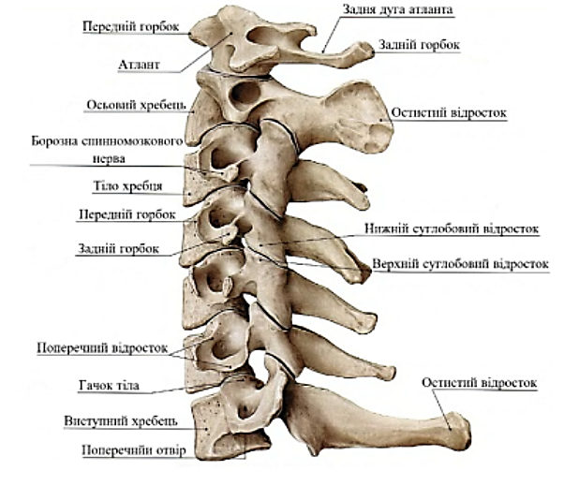
Рисунок 1.1 – Анатомія шийного відділу хребта

Шийно-грудний відділ хребта має два головних фізіологічних завдання. По–перше, він забезпечує підтримку голови, що дозволяє нам утримувати голову в вертикальному положенні. Це досягається завдяки особливій будові шийних хребців, які дозволяють рухати голову в різних напрямках і забезпечують стійкість верхньої частини тіла.
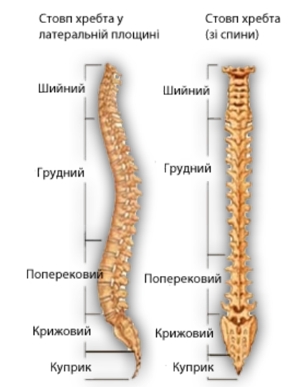
Рисунок 1.2 – Анатомія хребта

По-друге, шийно-грудний відділ хребта забезпечує рухи голови, шиї і верхньої частини тулуба. Це дозволяє нам повертати, нахиляти в сторони і опускати голову вниз, виконувати рухи шиї та верхньої частини спини. Ця гнучкість і мобільність шийно-грудного відділу дозволяють нам спостерігати навколишній світ, здійснювати повороти голови, виконувати рухи під час спілкування та повсякденних дій.
Структурно, шийно-грудний відділ хребта має особливості, які визначають його функції. Шийні хребці мають більш маленькі розміри та дозволяють рухи в більш широкому діапазоні, включаючи повороти і нахили голови. Грудні хребці мають особливу структуру, яка сприяє стійкості та підтримці грудної клітини.
Грудні хребці мають великі тіла, що дозволяє їм витримувати вагу грудної клітки та органів, а також забезпечує стабільність та захист для серця та легень.
Окрім структури, функції шийно-грудного відділу хребта також пов'язані з його можливостями руху. Рухи шийно-грудного відділу хребта включають:
1. Флексія: нахил голови та шиї вперед або схилення верхньої частини тулуба вперед.
2. Екстензія: нахил голови та шиї назад або відведення верхньої частини тулуба назад.
3. Латеральна флексія: нахил голови, шиї та верхньої частини тулуба в бічному напрямку.
4. Ротація: поворот голови та шиї вліво або вправо.
Ці рухи шийно-грудного відділу хребта дозволяють нам виконувати широкий спектр рухів і функцій, таких як повороти, нахили голови і тулуба. Вони є необхідними для наших повсякденних дій, рухів під час спорту, а також для підтримки стійкості та балансу тіла.
Загалом, фізіологія шийно-грудного відділу хребта визначає його структуру, функції та можливості руху. Розуміння цих аспектів допомагає в розробці ефективних програм фізичної терапії для збереження та покращення мобільності цього відділу хребта, а також для забезпечення оптимального функціонування тіла в цілому.
Наукові дослідження показують, що шийно-грудний відділ хребта відіграє важливу роль у підтримці мобільності та функціональності тіла. Нормальна рухомість цього відділу хребта є ключовою для виконання різних повсякденних дій, таких як повороти голови, нахили, підняття рук і рухи плечима.
Особливості фізіології шийно-грудного відділу хребта полягають у наступних аспектах:
1. Руховий діапазон. Шийно-грудний відділ хребта має можливість виконувати різні типи рухів, такі як нахили вперед, назад, вбік і обертання. Великий руховий діапазон у цьому відділі дозволяє забезпечувати широкий спектр функцій, від повсякденних рухів до спортивних дій.
2. Стабільність та підтримка. Шийно-грудний відділ хребта забезпечує стабільність для голови, шиї та верхньої частини тіла. Його конструкція з ребрами та грудними хребцями надає опори і захисту внутрішнім органам.
3. Нервова іннервація. Шийно-грудний відділ хребта є місцем проходження нервів, які забезпечують сполучення між мозком, спинним мозком і різними частинами тіла. Важливі нервові структури, які проходять через цей відділ, включають спинномозкові нерви, які відповідають за передачу сигналів між головним мозком і різними органами тіла.
Розуміння фізіології шийно-грудного відділу хребта має велике значення для розробки програми фізичної терапії з метою покращення мобільності в цьому відділі хребта. Основні цілі такої програми включають збільшення гнучкості, підтримку м'язового балансу та координацію рухів.
Вплив недостатньої мобільності. Обмежена рухливість шийно-грудного відділу хребта може призводити до різноманітних проблем, таких як біль, дискомфорт, деформації постави та обмеження функціональних можливостей. Наприклад, при недостатній мобільності шийно-грудного відділу можуть виникати проблеми зі здійсненням поворотів голови, що ускладнює повсякденні дії, включаючи водіння автомобіля, роботу перед комп'ютером тощо.
Розробка програми фізичної терапії: З метою покращення мобільності в шийно-грудному відділі хребта розробляється програма фізичної терапії. Вона включає в себе комплекс вправ та технік, спрямованих на розширення рухового діапазону, зміцнення м'язів, поліпшення гнучкості та підтримки правильної постави. Програма може включати розтяжки, м'язову релаксацію, зміну позицій тіла та різні техніки мануальної терапії.
Індивідуалізація програми: Оскільки кожна людина має свої особливості, важливо індивідуалізувати програму фізичної терапії для кожного пацієнта. Це включає оцінку початкового рівня мобільності, врахування можливих медичних протипоказань та побажань пацієнта. Індивідуальний підхід допомагає забезпечити оптимальні результати та безпеку під час виконання програми.
Поступовий прогрес. При розробці програми фізичної терапії для покращення мобільності шийно-грудного відділу хребта важливо враховувати поступовий прогрес. Пацієнтам слід починати з простіших вправ і поступово збільшувати їх інтенсивність та складність. Це дозволяє тілу адаптуватися до навантажень та запобігає можливим загостренням.
Контроль і оцінка результатів. Під час виконання програми фізичної терапії важливо здійснювати контроль і оцінку результатів. Це допомагає визначити ефективність програми та внести необхідні корективи. Оцінка може включати об'єктивні міркування, такі як заміри рухового діапазону, сили та гнучкості, а також зворотний зв'язок пацієнта щодо сприйняття змін у мобільності та покращення функціональності.
Довготривала підтримка. Після завершення програми фізичної терапії важливо забезпечити довготривалу підтримку та подальший моніторинг мобільності шийно-грудного відділу хребта. Це може включати рекомендації щодо регулярних вправ, правильної постави та стиль життя, які сприяють підтримці досягнутих результатів та запобігають повторному обмеженню руховості.
Висновки: Особливості побудови програми фізичної терапії для покращення мобільності в шийно-грудному відділі хребта включають розуміння фізіології шийно-грудного відділу хребта, врахування індивідуальних потреб пацієнта, поступовий прогрес в навантаженнях, контроль і оцінку результатів та довготривалу підтримку.
Побудова програми фізичної терапії розпочинається з аналізу функціонального стану пацієнта та визначення його початкового рівня мобільності шийно-грудного відділу хребта. Застосовуються спеціальні тести та оцінки, які дозволяють об'єктивно виміряти обсяг рухів, силу м'язів та гнучкість.
На основі отриманих даних розробляється індивідуальна програма фізичної терапії, яка включає різні види вправ і технік. Ці вправи спрямовані на збільшення гнучкості шийно-грудного відділу, покращення м'язового балансу та координації рухів. Вони можуть включати розтяжки, м'язову релаксацію, вправи на зміну позицій тіла та активні рухи.
Під час виконання програми фізичної терапії важлива поступовість і прогресивність. Пацієнт поступово збільшує інтенсивність та складність вправ, але завжди з урахуванням своїх можливостей та комфорту. Поступовий прогрес допомагає тілу адаптуватися до нових навантажень та запобігає можливим ушкодженням.
Контроль і оцінка результатів відіграють важливу роль у програмі фізичної терапії. Це дозволяє визначити ефективність програми та вчасно внести необхідні зміни. Можуть використовуватися різні методи оцінки, включаючи об'єктивні міркування та пацієнтський зворотний зв'язок. Об'єктивні міркування можуть включати заміри рухового діапазону шийно– грудного відділу хребта, сили м'язів та гнучкості. Вони надають кількісну інформацію про покращення фізичних показників.
Крім того, важливо враховувати зворотний зв'язок. Пацієнти можуть повідомляти про зміни у своєму самопочутті, зменшення болю, покращення функціональності та здатності здійснювати повсякденні дії. Зворотний зв'язок важливий для оцінки впливу програми на їх життя та побутову активність.
Після завершення програми фізичної терапії необхідна довготривала підтримка. Пацієнтам рекомендується продовжувати виконувати вправи, які вони навчилися, для підтримки досягнутих результатів і запобігання повторному обмеженню рухливості. Також можуть надаватися рекомендації щодо правильної постави під час повсякденних дій, використання ергономічного обладнання та здорового способу життя, які сприятимуть підтримці покращеної мобільності шийно-грудного відділу хребта.
З висновку слід підкреслити, що побудова програми фізичної терапії для покращення мобільності в шийно-грудному відділі хребта вимагає уважного вивчення фізіології цього відділу, індивідуального підходу до пацієнта, поступового прогресу в навантаженнях, контролю і оцінки результатів, а також надання довготривалої підтримки. Ці особливості допомагають досягти оптимальних результатів у покращенні мобільності шийно-грудного відділу хребта.

1.2. Фактори що впливають на мобільність шийно-грудного відділу хребта
На мобільність шийно-грудного відділу хребта можуть впливати різні фактори. Деякі з них включають:
– на теперішній час найголовнішим фактором (який посутньо включає в себе майже усі вище перераховані) впливає на зростання звернення пацієнтів до фахівців з фізичної терапії – це війна.
– поганий сон, постійний стрес, депресія, незручні положення тіла в сховищі, холод, сон на твердій підлозі та ін.,
– вік: з віком структура хребта зазнає змін, такі як зменшення гнучкості хребців і зменшення еластичності м'язів і зв'язок. Це може призводити до обмеження мобільності шийно-грудного відділу.
– постійне сидіння або несправна постава: довготривале сидіння або неправильна постава можуть призводити до слабкості та дисбалансу м'язів шийно-грудного відділу, що може обмежувати рух та погіршувати мобільність.
– травми та тканинні ушкодження, такі як розтягнення або ушкодження зв'язок, можуть призводити до обмеження руху та зменшення мобільності шийно-грудного відділу.
– м'язова слабкість: недостатня сила м'язів шийно-грудного відділу може призводити до неправильного вирівнювання хребта і обмеження рухів.
– запалення і дегенеративні захворювання: захворювання, такі як артрит, остеоартроз або хвороба Шморля, можуть впливати на стан хребта та спричиняти біль і обмеження руху в шийно-грудному відділі.
– неправильна фізична активність: недостатня або надмірна фізична активність, включаючи неправильні техніки під час виконання вправ, може спричиняти дисбаланс м'язів та обмеження мобільності шийно-грудного відділу.
– постійний стрес і напруження можуть спричиняти м'язову напругу та обмежувати рухи шийно-грудного відділу, що може призвести до обмеження мобільності.
– спадковість: існує генетична схильність до певних структурних особливостей хребта, які можуть впливати на його мобільність. Наприклад, деякі люди можуть мати більш жорсткі з'єднання між хребцями, що може обмежувати рух.
– перевантаження та недостатня розтяжка: постійне навантаження на шийно-грудний відділ без достатньої розтяжки може призводити до м'язової напруги, зміщення хребців і обмеження руху.
– супутні стани і хвороби: деякі стани, такі як сколіоз, кіфоз, грижі диску або плоскостопість, можуть впливати на структуру та функцію шийно– грудного відділу хребта, обмежуючи його мобільність.
Розуміння цих факторів, що впливають на мобільність шийно-грудного відділу хребта, є важливим для розробки програм фізичної терапії, спрямованих на покращення рухових можливостей та зменшення обмежень. Індивідуалізований підхід, який враховує ці фактори, може допомогти пацієнтам відновити та покращити мобільність шийно-грудного відділу, зменшити біль та покращити їх якість життя.

1.3. Патерни болю в грудному відділі хребта. Дослідження на здорових добровольцях
Дослідження проводили дослідники: П. Дрейфус, К. Тібілетті, С. Дрейер
Специфіка дослідження: дев'ять безсимптомних добровольців отримали 40 провокаційних внутрішньосуглобових ін'єкцій в зигоапофізарні суглоби грудного відділу хребта.
Мета: Стимулювати зигоапофізарні суглоби грудного відділу за допомогою внутрішньосуглобових ін'єкцій під рентгеноскопічним контролем, щоб визначити, чи є вони потенційними генераторами болю.
Короткий виклад вихідних даних: експериментально доведено, що шийні та поперекові міжхребцеві суглоби є джерелом болю, і встановлено попередні схеми направлення до лікаря. Раніше не повідомлялося про схеми направлень, засновані на стимуляції грудних реберно-ключичних суглобів.
Методи: Чотирьом суб'єктам виконували правосторонні ін'єкції в суглоби Т3-Т4, Т5-Т6, Т7-Т8 і Т9-Т10, і чотирьом суб'єктам виконували лівосторонні ін'єкції в суглоби Т4-Т5, Т6-Т7, Т8-Т9 і Т10-Т11. Одному суб'єкту проводили ін'єкції в обидва суглоби – правий і лівий. Контрастну речовину вводили тільки в зигоапофізарні суглоби, при цьому реєстрували якість, інтенсивність і розподіл викликаного болю.
Результати: У цій безсимптомній популяції 72,5% суглобів, в які проводили ін'єкції, викликали відчуття/біль, що відрізнялися від відчуття просування голки через м'які тканини. У 27,5% суглобів, в які були зроблені ін'єкції, не було викликаного болю, незважаючи на адекватне розтягнення капсули. Викликані патерни звернень до лікаря були послідовними у всіх суб'єктів. Значне перекриття відбувалося в патернах болю, причому більшість грудних відділів мали 3-5 різних зон болю в суглобах.
Висновки: Це дослідження дає попереднє підтвердження того, що грудні міжреберні суглоби можуть викликати як локальний, так і іррадіюючий біль. Побудовано схему больового синдрому.
Зменшена мобільність грудного відділу хребта призводить до того, що м'язи шиї, спини та плечей, суглоби – починають компенсувати, працюючи більше ніж потрібно і беручи на себе більше навантаження ніж потрібно, що може призвести до болів та спазмів в цих областях. Наприклад, тенісисту з обмеженою рухливістю грудного відділу хребта доведеться більше покладатися на плече під час самообслуговування через відсутність розгинання грудного відділу хребта. Це може призвести до тендиніту ротаторної манжети, тендиніту біцепса, тенісного ліктя тощо. Інший приклад – це просто поворот тулуба під час фізичних вправ або щоденної діяльності. Без належної шийно-грудної рухливості, зокрема в обертанні(ротації), поперек компенсує, що створює ризики стиснення та зсуву хребців в поперековому відділі хребта.

Таблиця 1.1 – Основні характеристики поширених причин м'язово-скелетного болю в грудній клітці
Стан | Основні характеристики
Больовий синдром в нижніх ребрах | Біль у нижній частині грудної клітини або верхньої частини живота; біль відтворений натисканням на місце
Синдром грудини | Локалізована болючість над тілом грудини або грудино-ключично-соскоподібного м'яза; пальпація часто викликає іррадіацію болю двосторонньо
Грудний реберно-хребцевий  суглоб  дисфункція | Локалізований біль приблизно на відстані 3-4 см від середньої лінії і, можливо, біль, що іррадіює від задньої  серединної лінії до бічної грудної стінки, а також біль у передній частині грудної клітки Рух ребра провокує біль у реберно– хребцевому суглобі та відтворює іррадіацію болю
Ревматичні причини
Фіброміалгія | Поширені болі та болючість у скелетно-м'язовій системі, погана якість сну, втомлюваність та когнітивні порушення, які не пояснюються іншими захворюваннями. Діагностовано за критеріями Американського коледжу ревматології
Ревматоїдний артрит | Набряк та/або болючість декількох дрібних та/або великих синовіальних суглобів, позитивний результат на ревматоїдний фактор та/або антитіла до цитрулінованого протеїну, а також підвищений рівень С-реактивного протеїну або швидкість осідання еритроцитів.
Аксіальна  спондилоартропатія, включаючи анкілозуючий спондиліт | Біль у спині протягом 3 місяців або довше з початком у віці до 45 років, разом з будь-якою з цих ознак:  – візуалізаційними ознаками сакроілеїту на МРТ або рентгенівському знімку  – HLA-B27 та дві інші ознаки SpA*33
Псоріатичний артрит | Запальне захворювання суглобів (суглобів, хребта або суглобової сумки) з трьома з п'яти перерахованих нижче ознак: 1) наявність поточного псоріазу, псоріазу в анамнезі або в сімейному анамнезі, 2) поточні псоріатичні зміни нігтів, 3) негативний ревматоїдний фактор, 4) поточний або перенесений в анамнезі дактиліт, 5) рентгенографічні ознаки утворення нової кістки в суглобовому зчленуванні. Утворення нової кістки на рентгенограмах кисті або стопи в прямій проекції

Продовження таблиці 1.1
Неревматичні системні причини
Остеопоротичний перелом | Гострий біль у спині, втрата зросту або кіфоз при переломах грудного відділу хребта, гострий локалізований біль при переломах ребер. Прийом кортикостероїдів та інші фактори ризику остеопорозу в обох випадках
Новоутворення з патологічним переломом або болем у кістках | Сильний та/або нічний біль і пов'язані з ним симптоми, не пов'язані з опорно-руховим апаратом

.
Окрім загальних і специфічних «червоних прапорців», а також різних причин, які можуть викликати біль у грудній клітині, завжди потрібно оцінити, чи впливають на симптоми пацієнта рухи. Крім того, серйозний прогресуючий перебіг скарг пацієнта може бути ще одним показником серйозної основної патології, що робить необхідним скерувати пацієнта до потрібного спеціаліста.
Вважають, що грудний відділ хребта є поширеним джерелом болю в передній грудній стінці у пацієнтів, які звертаються до лікарів загальної практики, хоча нам не відомі дані про частоту або поширеність цього захворювання.
Іннервація міжхребцевих суглобів дозволяє припустити, що біль у цих суглобах може іррадіювати в передню частину грудної клітки, але це не було перевірено. За допомогою ін'єкцій гіпертонічного фізіологічного розчину досліджували сегментарну іррадіацію болю в грудних міжостистих зв'язках і паравертебральних м'язах (іннервуються задніми корінцями спинномозкових нервів), що показало іррадіацію болю в передню, бічну і задню частини грудної клітки, а в нижніх сегментах грудної клітки – в нижню частину грудної клітки.
Грудний відділ хребта є поширеним джерелом болю в передній грудній стінці у пацієнтів, які звертаються до лікарів загальної практики.
Іннервація міжхребцевих суглобів дозволяє припустити, що біль у цих суглобах може іррадіювати в передню частину грудної клітини, але це не було перевірено. За допомогою ін'єкцій гіпертонічного фізіологічного розчину досліджували сегментарну іррадіацію болю в грудних міжостистих зв'язках і паравертебральних м'язах (іннервуються задніми корінцями спинномозкових нервів), що показало іррадіацію болю в передню, бічну і задню частини грудної клітини, а в нижніх сегментах грудного відділу – в нижню частину грудної клітини.
Dreyfuss та ін. (1994) оцінили патерни передачі болю в грудних реберно-ключичних суглобах від Т3 до Т11 у безсимптомній популяції. Вони виявили, що викликані схеми перенаправлення болю узгоджуються зі значним перекриттям, причому більшість грудних відділів мають 3-5 різних зон перенаправлення болю в суглобах. Дослідження надає попередні докази того, що грудні фасеткові суглоби можуть бути джерелом локального, а також іррадіаційного болю. Патерни референтного болю виглядали наступним чином: (Рис. 1.3.)
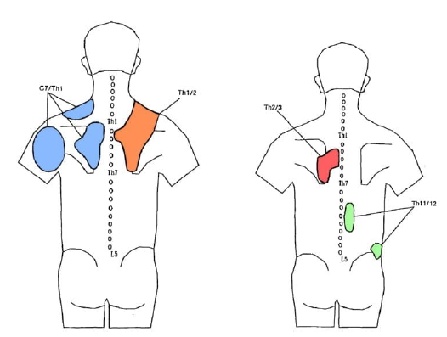
Рисунок 1.3 – Іррадіація болю. Патернреферентного болю

У всіх досліджуваних кожен суглоб викликав найінтенсивніший біль на один сегмент нижче і трохи латеральніше від суглоба, в який проводили ін’єкцію. Біль у грудному відділі не поширювався більш ніж на 2,5 сегмента нижче від суглоба, в який проводили ін’єкцію, що відрізняється від шийного та поперекового відділів. Ці два регіони зазвичай мають більш дифузний та ширший діапазон больових відчуттів. У грудному відділі хребта немає зон болю, які можна було б віднести до одного фасеткового суглоба. Оскільки реберно-потиличні суглоби іннервуються медіальною гілкою спинного мозкового стовбура однобічно, біль виникав лише однобічно і не перетинав серединну лінію. Біль в передній або бічній стінці грудної клітини не спостерігався, хоча автори стверджують, що зона іррадіації болю може бути ширшою у пацієнтів із симптомами порівняно з безсимптомними пацієнтами.
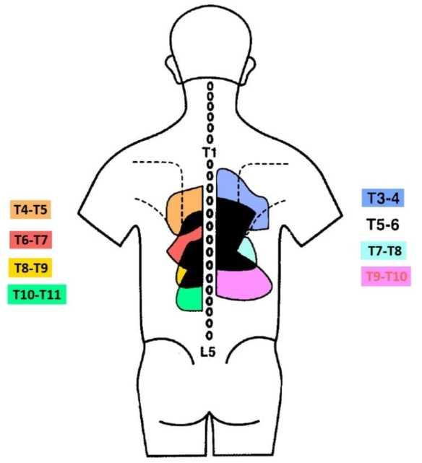
Рисунок 1.4 – Референтні больові патерни

Fukuit продовжили дослідження Dreyfuss і вивчили референтні больові патерни для шийно-грудного з'єднання від C7-T1 до T2-T3 і T11-T12 у пацієнтів з болем у спині. Вони додали наступні зони болю:
На відміну від апофізарних суглобів, поперечні суглоби іннервуються латеральною гілкою спинного мозку. Тому Young та ін. (2009) дослідили больові патерни в трансверзальних суглобах у безсимптомних добровольців. Автори виявили іпсилатеральний больовий синдром, який залишався локальним для цільового суглоба. Тільки біль від ін'єкцій Т2, як виявилося, відносився приблизно до 2 хребцевих сегментів, розташованих вище і нижче цільового суглоба.
Хоча карти больових сигналів можуть допомогти приблизно визначити місце ноцицепції, всі вищезгадані автори підкреслюють, що карти больових сигналів хребта недостатні для визначення точного джерела ноцицепції, оскільки вони перекриваються.
Щоб дослідити сегмент ноцицепції, можна виконати оцінку міжхребцевих рухів у 3D-розтяжці для верхньогрудного відділу хребта, щоб викликати компресію уражених фасеточних суглобів:
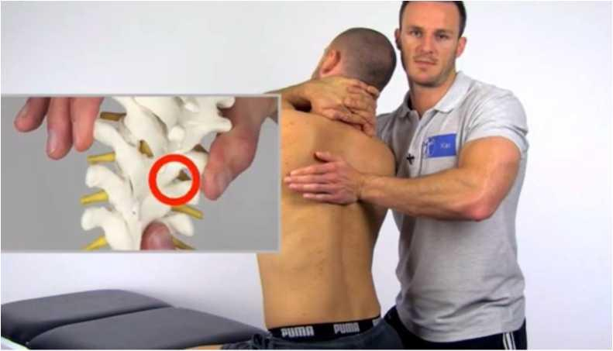
Рисунок 1.5 – Оцінка міжхребцевих рухів
Середній і нижній грудний відділ хребта можна обстежити наступним
чином:
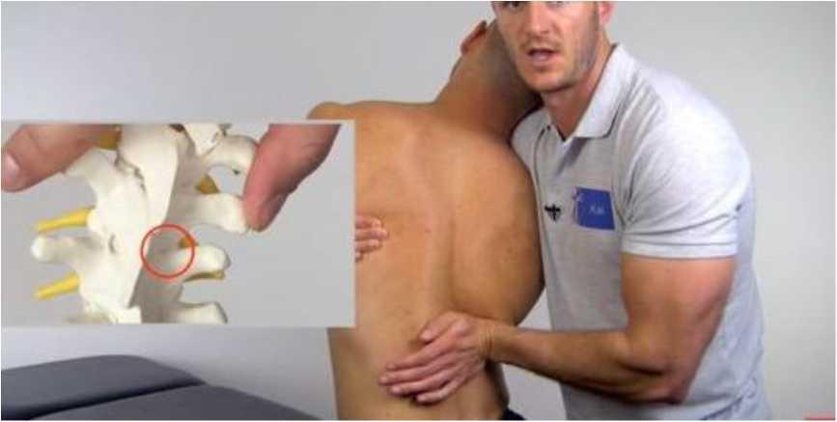
Рисунок 1.6 – Оцінка міжхребцевих рухів нижнього грудного відділу хребта
Альтернативою може бути односторонній тиск у напрямку ззаду наперед, коли пацієнт знаходиться в положенні лежачи на спині.
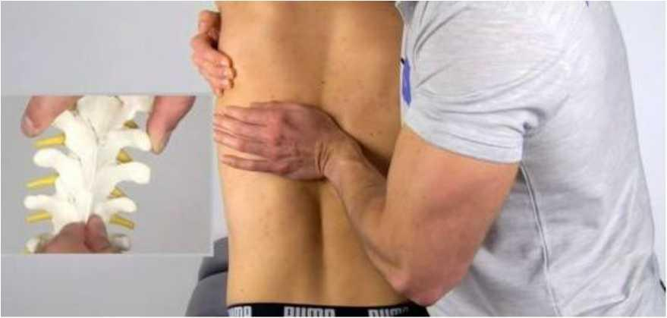
Рисунок 1.7 – Оцінка міжхребцевих рухів середнього грудного відділу хребта

Якщо знайомий пацієнту біль не відтворюється під час провокаційного тестування, джерело ноцицепції може знаходитись не в межах фасеткового або поперечного суглобів, включаючи їх капсульний апарат.
Окрім артрогенної ноцицепції, фізичний терапевт повинен враховувати місцеві фактори ноцицепції, такі як міофасціальні структури, які можуть бути спровоковані тиском, розтягуванням і стисканням. Знання про джерело ноцицепції може дозволити терапевту більш цілеспрямовано впливати на больові відчуття пацієнта під час лікування.
Немає надійних доказів у вигляді рандомізованих контрольованих досліджень фізіотерапевтичних втручань у пацієнтів з болем у грудному відділі хребта. Це означає, що нам доведеться базувати наш підхід до лікування повністю на результатах і прогнозованих факторах, які ми виявили під час збору анамнезу та оцінки стану пацієнта.
Heneghan та ін. (2018) показали, що люди, які сидять більше 7 годин на день і фізично активні менше 150 хвилин на тиждень, демонструють знижену рухливість грудної клітки.
Огляд Joshi et al. (2019) показав, що збільшення грудного кіфозу позитивно корелює з наявністю нахилу голови вперед. Хоча рухливість грудної клітки була знижена в популяції з болем у шиї, постава не була рівномірно пов'язана з болем у шиї та інвалідністю.

Висновок до розділу 1
Отже, постава може не корелюватися з болем, література показує, що вона може бути пов'язана з психологічними проблемами:
– депресія та хронічна втома, а психічне здоров'я загалом є негативним прогнозованим фактором для одужання при багатьох захворюваннях опорно-рухового апарату.
– збільшений кіфоз обмежує рухливість голови , отже може обмежити здатність пацієнта ефективно займатися певними видами спорту.

РОЗДІЛ 2. ОЦІНКА МОБІЛЬНОСТІ ШИЙНО-ГРУДНОГО ВІДДІЛУ ХРЕБТА

2.1. Об'єктивні методи оцінки мобільності
Основна мета діагностики полягає в тому, щоб зіставити клінічну картину пацієнта з найефективнішим підходом до лікування. Компонентом цього рішення є визначення того, чи дійсно пацієнт підходить для лікування фізичною терапією. Для цього є три основні елементи обстеження:
– виключити будь-який серйозний патологічний стан, який може вимагати направлення до лікаря для подальшого обстеження або хірургічного втручання.
– виявити рухову дисфункцію, порушення моторного контролю, сенсомоторні порушення та пов'язані з ними дисфункції сполучної та нервової тканин і якщо можливо, виключити або підтвердити певні стани.
– визначити інші фактори, які можуть впливати на відхилення від очікуваного клінічного перебігу болю в шиї.
Важливо зібрати детальну історію хвороби пацієнта. Уважно вислухати історію хвороби пацієнта та історію поточного захворювання. Розповідь пацієнта містить багато інформації, необхідної для того, щоб виключити «червоні прапорці» і спрямувати огляд шийно-грудного відділу.
Під час збору анамнезу важливо також запитати, чи є у пацієнтки біль або симптоми в інших ділянках, таких як грудний відділ хребта або плече.
Особливі питання
Пацієнтів з болем у шиї слід опитати на предмет наявності «червоних прапорців». Ретельний збір анамнезу і можливо, використання медичної скринінгової форми є початковим кроком у процесі скринінгу. У таблиці нижче наведені деякі з найпоширеніших тривожних симптомів у пацієнтів з болем у шиї.

Таблиця 2.1 – Червоні прапорці
Червоні прапорці | Цервікальна мієлопатія | Неопластичн  і стани | Верхній шийний  Нестабільністьзв'язкового апарату | Недостатність хребетної артерії | Запальні або системні захворювання
Ознаки та  симптоми | – Порушення чутливості рук – Виснаження  внутрішніх м'язів рук  – Нестійка хода  – Рефлекс Гофмана  – Бабінського  – Гіперрефлексія  – Порушення з боку кишківника та сечового міхура – Мультисегментарна слабкість  – Мультисегментарні сенсорні  зміни | – Вік понад 50 років  – Онкологічні захворювання в анамнезі  – Незрозуміла втрата ваги  – Постійний біль, який не зникає навіть під  часу відпочинку  – Нічний біль | – Потиличний Головний біль та оніміння  – Сильне обмеження активної амплітуди рухів шиї в усіх напрямках  – Ознаки шийної мієлопатії  – Посттравматичний стан  – Ревматизм  – Синдром Дауна | – Запаморочення  – Дисфазія  – Дизартрія  – Диплопія  – Позитивні ознаки черепно-мозкових нервів – Атаксія та нудота | – Температура > 37.7  – Артеріалний тиск >160/95 мм рт.ст.  – Пульс у стані спокою > 100 уд/хв  – Дихання у спокої>25 уд/Хв  – Втома

Жовті прапорці – це фактори, які підвищують ризик розвитку довготривалої інвалідності пацієнта.
Психосоціальні фактори можуть бути причиною постійного болю та інвалідизації пацієнта або сприяти переходу гострого стану в хронічний, що призводить до інвалідизації. Деякі погляди та переконання, на які слід звернути увагу показані далі:
– біль шкодить або обмежує працездатність
– біль необхідно позбутися, перш ніж повертатися до активної діяльності
– пасивне ставлення до терапії
– пацієнт використовує тривалий відпочинок, знижує рівень активності та відмовляється від повсякденної діяльності
– опитувальник переконань щодо уникнення страху.
Інструменти скринінгу депресії, такі як опитувальник депресії Бека (BDI) або шкала скринінгу депресивної тривоги (DASS), є корисними для скринінгу пацієнтів на депресію. Психометричні властивості BDI: відсікаючий бал >5 для скринінгу, Sn = 90,9 %, Sp = 17,6 %. Відсікаючий бал >22 для діагностичної корисності, Sn = 27,3%, Sp = 90%.
Шкала катастрофізації болю допомагає визначити, чи перебільшує пацієнт свій біль і симптоми, а також тяжкість ситуації в цілому. Значення альфа-критерію Кронбаха для загальної шкали катастрофізації болю (PCS) (а=.87) та факторних шкал (Румінація а=.87; Збільшення а=.60; Безпорадність а=.87) були визнані задовільними. Загальна оцінка за шкалою PCS показала сильну часову валідність. У популяції пацієнтів з гострим ударом хлиста виявлено значну помірну кореляцію між больовим порогом тиску та шкалою катастрофізації болю, а також між порогом холодового болю та шкалою катастрофізації болю.

Таблиця 2.2 – Опитувальник депресії Бека
№ | Варіанти відповідей
1 | Мені не сумно
 | Значну частину часу мені сумно
 | Я увесь час чуюсь сумним, пригніченим
 | Я відчуваю нестерпний сум та тугу
2 | Я не вважаю, що заслуговую покарання
 | Я допускаю, що заслуговую покарання
 | Я вважаю, що маю бути покараний
 | Я відчуваю, що доля карає мене
3 | Я спокійно думаю про майбутнє
 | Думки про майбутнє викликають в мене занепокоєння більше, ніж раніше
 | Мені нема чого чекати від майбутнього і на що надіятися
 | Я відчуваю, що в моєму майбутньому нема нічого доброго і я нічого не можу змінити
4 | Я не відчуваю себе невдахою
 | В минулому я мав би менше зазнавати невдач
 | Моє життя – це суцільна низка невдач та помилок.
 | Я абсолютний невдаха в усьому (навчанні, праці, сімейному житті і т.д.)
5 | Я в основному задоволений тим, ким я є.
 | Я втратив впевненість у собі
 | Я розчарований в собі
 | Я не люблю себе
6 | Я отримую задоволення від улюблених занять і речей
 | Я не отримую такого задоволення, як раніше від улюблених занять та речей

Продовження таблиці 2.2
 | Я отримую дуже мало задоволення від того, що зазвичай мене тішило
 | Я не можу отримати задоволення від того, що зазвичай мене тішило
7 | Я критикую і звинувачую себе не більше, ніж зазвичай
 | Я більш критичний до себе, ніж зазвичай
 | Я критикую себе за всі свої помилки
 | Я звинувачую себе у всьому поганому, що відбувається
8 | Я не відчуваю відчуття провини
 | Я відчуваю почуття провини за багато речей, зроблених мною
 | Я дуже часто чуюсь поганою людиною і мене мучить відчуття провини
 | Мене мучить постійне відчуття провини
9 | У мене не виникає думок про самогубство
 | У мене бувають думки про самогубство, але я знаю, що не зроблю цього
 | Я хочу вмерти і планую самогубство
 | Якщо б була нагода, я б зробив самогубство
10 | Я не більш неспокійний або збуджений, ніж зазвичай
 | Я відчуваю більше занепокоєння і збудження, ніж зазвичай
 | Я відчуваю таке занепокоєння і збудження, що мені важко сидіти спокійно
 | Я відчуваю таке занепокоєння і збудження, що змушений весь час рухатися або щось робити
11 | Я не плачу більш часто, ніж звичайно
 | Я плачу частіше, ніж звичайно
 | Я плачу кожен день по кожному незначному приводу
 | Я хочу плакати, але не можу
12 | Я не втратив цікавості до інших людей і занять
 | Люди і речі цікавлять мене менше, ніж раніше.
 | Я значною мірою втратив цікавість до інших людей і занять
 | Мене важко чимось зацікавити
13 | Я не дратуюсь частіше, ніж звичайно
 | Я дратуюся легше, ніж звичайно
 | Я дратуюся значно легше, ніж звичайно
 | Я постійно відчуваю роздратування
14 | Мені не є важче, ніж звичайно приймати рішення
 | Тепер частіше, ніж раніше я зволікаю з прийняттям рішень
 | Мені дуже важко прийняти будь-яке рішення
 | Я не в стані приймати жодних рішень
15 | Мій апетит не змінився
 | Мій апетит дещо знижений у порівнянні зі звичайним
 | Мій апетит дещо підвищений в порівнянні зі звичайним
 | Мій апетит значно знижений в порівнянні з минулим
 | Мій апетит значно підвищений в порівнянні з минулим
 | У мене зовсім нема апетиту
 | Я постійно хочу їсти

Продовження таблиці 2.2
16 | Я не відчуваю себе нікчемним
 | Я не відчуваю себе таким же цінним і корисним, як завжди
 | Я відчуваю себе менш цінним, ніж інші
 | Я відчуваю себе повністю нікчемним
17 | Я так само добре можу зосередитися, як завжди
 | Я не можу так само добре зосередитися, як завжди
 | Мені важко довго утримувати увагу на чому-небудь
 | Я не можу зосередитися ні на чому
18 | Я так само енергійний, як зазвичай
 | У мене менше енергії, ніж зазвичай
 | У мене недостатньо енергії, щоб зробити багато чого з того, що потрібно
 | У мене немає сил ні на що
19 | Я втомлююся не більш, ніж зазвичай
 | Я втомлююся значно легше, ніж раніше
 | Через втому я не можу виконувати багато звичних для мене справа
 | Через втому я не можу виконувати більшість звичних для мене справа
20 | Я сплю так само, як завжди
 | Я сплю дещо більше, ніж зазвичай
 | Я сплю дещо менше, ніж зазвичай
 | Я сплю значно більше, ніж зазвичай
 | Я сплю значно менше, ніж зазвичай
 | Я сплю більшу частину дня
 | Я буджуся на 1-2 години раніше, ніж звичайно і мені важко знову заснути
21 | Мій інтерес до статевого життя за останній час не зменшився
 | Статеве життя мене цікавить зараз менше, ніж звичайно
 | Мій інтерес до статевого життя значно зменшивсяс
 | Я повністю втратив інтерес до статевого життя

Таблиця 2.3 – Шкала катастрофізації болю (Copyright 1995, 2001, 2004, 2006, 2009 Michael JL Sullivan, PhD)
 | Зовсім ні | До  певної міри. Незначною мірою | До  помірного  помірною мірою | Значною  мірою | Весь час
Я весь час хвилююся, чи закінчиться біль | 0 | 1 | 2 | 3 | 4
Я відчуваю, що більше не можу | 0 | 1 | 2 | 3 | 4
Це жахливо, і я думаю, що краще вже ніколи не стане | 0 | 1 | 2 | 3 | 4
Це жахливо, і я відчуваю, що це переповнює мене | 0 | 1 | 2 | 3 | 4

Продовження таблиці 2.3
Я відчуваю, що більше не можу цього терпіти | 0 | 1 | 2 | 3 | 4
Я починаю боятися, що біль посилиться | 0 | 1 | 2 | 3 | 4
Я продовжую думати про інші болючі події | 0 | 1 | 2 | 3 | 4
Я дуже хочу, щоб біль минув | 0 | 1 | 2 | 3 | 4
Здається, я не можу викинути це з голови | 0 | 1 | 2 | 3 | 4
продовжуйте думати про те, як це боляче | 0 | 1 | 2 | 3 | 4
Я постійно думаю про те, як сильно я хочу, щоб біль припинився | 0 | 1 | 2 | 3 | 4
Я нічого не можу зробити, щоб зменшити інтенсивність болю | 0 | 1 | 2 | 3 | 4
Цікаво, чи може статися щось серйозне | 0 | 1 | 2 | 3 | 4

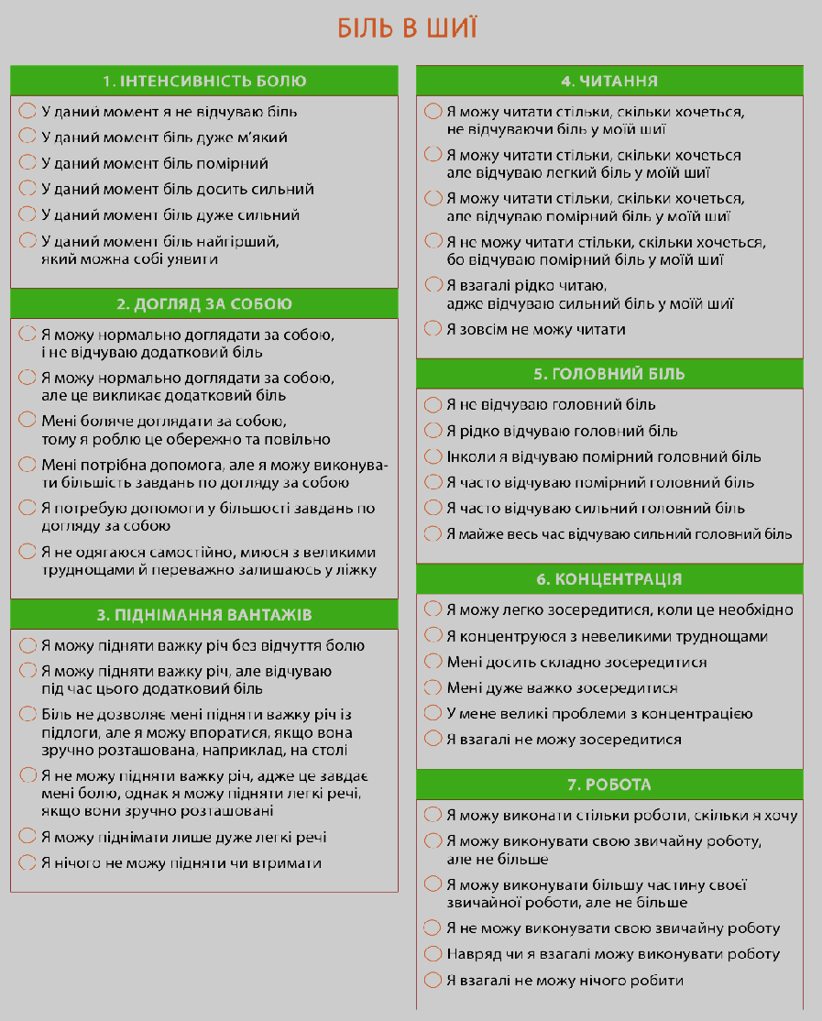 | 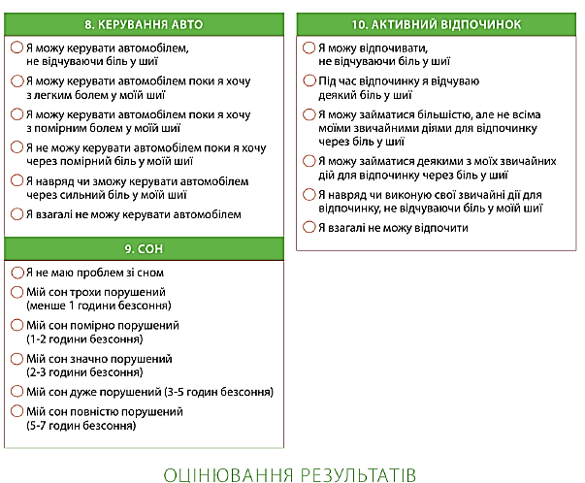

ОЦІНЮВАННЯ РЕЗУЛЬТАТІВ
Кожний пункт складається з 6 варіантів відповідей та оцінюється від 0-5, тобто якщо пацієнт обирає відповідь під номером 1 — нараховується 0 балів, відповідно відповідь № 2 — 1 бал, № 3 — 2 бали, № 4 — 3 бали, № 5 — 4 бали, № б — 5 балів. Максимально тест оцінюється на 50 балів. Показник оцінюється у % та вираховується наступним чином: результат /50x100. Якщо всі десять розділів заповнені, бали розраховуються так: Приклад: 16 (загальна оцінка)/50 (загальна можлива оцінка) х 100 = 32% Якщо один розділ пропускається, оцінка розраховується у такий спосіб: 16 (загальна оцінка)/45 (загальна можлива оцінка) х 100 = 35,5%
ВАЖЛИВО: Мінімальний рівень змін який потрібно враховувати: 10%

Рисунок 2.1 – Опитувальник інтенсивності болю в шиї
Дослідження.
Рентгенограма шийного відділу хребта найчастіше використовується для оцінки наявності переломів; однак КТ шийного відділу хребта є більш чутливою для виключення переломів. Пацієнтів зі швидким погіршенням неврологічних ознак та симптомів слід скерувати на МРТ шийного відділу хребта.
Пацієнтів з «червоними прапорцями», включаючи онкологічні захворювання в анамнезі, можливе захворювання шийних артерій та можливу нестабільність, слід скеровувати на діагностичні процедури візуалізації.
Заходи щодо досягнення результатів. The Neck Disability Index (NDI)

Таблиця 2.4 – Індекс непрацездатності шийного відділу
ПИТАННЯ
Пункт 1: Інтенсивність болю
На даний момент у мене нічого не болить.
На даний момент біль дуже слабкий.
На даний момент біль помірний.
На даний момент біль досить сильний.
На даний момент біль дуже сильний.
На даний момент біль найсильніший, який тільки можна собі уявити.
Пункт 2: Догляд за собою
Я можу нормально доглядати за собою, не завдаючи собі зайвого болю.
Я можу нормально доглядати за собою, але це викликає додатковий біль.
Мені боляче доглядати за собою, я повільний і обережний,
Мені потрібна допомога, але я справляюся з більшістю питань, пов'язаних з особистим доглядом.
Мені щодня потрібна допомога в більшості аспектів самообслуговування.
Я не одягаюся. Я вмиваюся з труднощами і залишаюся в ліжку.
Пункт 3: Підйом ваги
Я можу піднімати важку вагу без додаткового болю.
Я можу піднімати важкі речі, але це викликає у мене додатковий біль. Біль заважає мені піднімати важкі предмети з підлоги, але я можу впоратися, якщо предмети зручно розміщені, наприклад, на столі.
Біль заважає мені піднімати важкі предмети, але я можу впоратися з легкими предметами, якщо їх зручно розташувати.
Я можу піднімати тільки дуже легкі речі.
Я взагалі не можу нічого піднімати або переносити.
Пункт 4: Робота
Я можу працювати стільки, скільки захочу.
Я можу виконувати лише свою звичайну роботу, але не більше.
Я можу виконувати більшу частину своєї звичайної роботи, але не більше.
Я не можу виконувати свою звичайну роботу. ледве можу виконувати будь-яку роботу.
Я взагалі не можу виконувати ніякої роботи.
Пункт 5: Головний біль
У мене взагалі немає головних болів.
У мене бувають легкі головні болі, які виникають нечасто.
У мене помірні головні болі, які виникають нечасто.
У мене помірні головні болі, які виникають часто.
У мене сильні головні болі, які виникають часто.

Продовження таблиці 2.4
У мене майже постійно болить голова.
Пункт 6: Концентрація
Я можу повністю зосередитися без труднощів.
Я можу повністю зосередитися з невеликими труднощами.
Мені досить важко зосередитися.
Мені дуже важко зосередитися.
Я взагалі не можу сконцентруватися.
Пункт 7: Сон
У мене немає проблем зі сном.
Мій сон злегка порушується менше ніж на 1 годину.
Мій сон злегка порушується до 1-2 годин.
Мій сон помірно порушений до 2-3 годин.
Мій сон сильно порушений до 3-5 годин.
Мій сон повністю порушений до 5-7 годин.
Пункт 8: Водіння автомобіля
Я можу керувати автомобілем без болю в шиї.
Я можу керувати автомобілем стільки, скільки захочу, з легким болем у шиї.
Я можу керувати автомобілем стільки, скільки хочу, з помірним болем у шиї.
Я не можу керувати автомобілем стільки, скільки хочу, через помірний біль у шиї.
Я майже не можу керувати автомобілем через сильний біль у шиї.
Я взагалі не можу керувати автомобілем через біль у шиї.
Пункт 9: Читання
Я можу читати стільки, скільки хочу, без болю в шиї.
Я можу читати стільки, скільки хочу, з легким болем у шиї.
Я можу читати стільки, скільки хочу, з помірним болем у шиї.
Я не можу читати стільки, скільки хочу, через помірний біль у шиї. Не можу читати стільки, скільки хочу, через сильний біль у шиї.
Я взагалі не можу читати.
Пункт 10: Відпочинок
У мене немає болю в шиї під час усіх видів активності. У мене є деякий біль у шиї під час усіх видів активності.
'Маю деякий біль у шиї при деяких видах активності.
У мене болить шия під час більшості видів активності.
Я майже не можу займатися рекреаційною діяльністю через біль у шиї.
Я не можу займатися будь-якою рекреаційною діяльністю через біль у шиї.

Коли зазвичай використовується цей показник непрацездатності шиї?
Індекс непрацездатності шиї часто використовується у фізичній, професійній та мануальній терапії. Він також може бути використаний в наукових дослідженнях або клінічних випробуваннях для оцінки ефективності різних методів лікування для тривалого лікування болю в шиї.
Оцінка постави пацієнта в положенні стоячи та сидячи. В рамках обстеження можна скоригувати відхилення постави, щоб визначити вплив на ознаки та симптоми пацієнта. Найпоширеніші відхилення постави:
– витягнутий шийний відділ хребта або нахил голови вперед
– витягнутий плечовий пояс і округлі плечі
– викривлення верхньогрудного відділу хребта
– кіфотичний або викривлений
– лордотичний або витягнутий
– нормальний
– середній грудний відділ хребта
– кіфотичний або викривлений
– лордотичний або витягнутий
– нормальний
Функціональний рух
Перш за все, попросіть пацієнта продемонструвати функціональний рух, який найлегше відтворює його симптоми. Рух, який демонструє пацієнт, може дати багато підказок щодо основної причини проблеми, а також стати хорошим показником результативності.
Цервікальний AROM, PROM і додатковий тиск
Перед початком рухового тестування фізичний терапевт запитує пацієнта про вихідну локалізацію та інтенсивність симптомів. Спеціаліст відзначає будь– яку зміну локалізації або інтенсивності під час тестування, а також те, на якому етапі руху вони відбуваються.
Під час тестування лікар повинен оцінити наявність централізації та периферизації симптомів. Для цього можуть бути використані повторні рухи.
Всі шийні AROM-тести (згинання, розгинання, обертання та бокові згинання шиї) виконуються у вертикальному положенні пацієнта сидячи.
Універсальний гоніометр використовується для вимірювання ротації шийного відділу, якщо вимірювання проводиться в положенні сидячи.
Пасивний надлишковий тиск може бути застосований в кінці активного руху для оцінки больової реакції та кінцевого відчуття.
Комбіновані рухи:
Верхнє згинання та нижнє розгинання шийного відділу оцінюється з ретракцією шиї.
Розгинання верхнього відділу шиї з розгинанням нижнього відділу шиї оцінюється за допомогою протракції.
Пасивне тестування шийних суглобів (згинання/розгинання)
Пацієнт знаходиться в положенні лежачи на спині з головою на лікувальному столі або поза ним:
Терапевт стоїть біля голови пацієнта
1. Рухове тестування (правий променевозап'ястковий суглоб)
2. Поверніть голову на 20 – 30 градусів в праву сторону, щоб зорієнтувати праву фасетку в сагітальній площині
3. Переведіть потилицю вперед по верхній фасетці С1 направляючи рух по траєкторії до сідницьд для визначення обмеження розгинання.
4. Поверніть потилицю назад, щоб оцінити обмеження згинання.
5. Повторіть з лівого боку.
Тестування рухливості (обертання шийного відділу хребта у згинанні)
1. Тримайте голову обома руками
2. Кінчиками пальців доторкніться до задньої частини С1
3. Зігніть шийний відділ хребта
4. Оцініть обсяг обертання в кожну сторону
5. Підтримуйте згинання під час обертання
Неврологічна оцінка
Неврологічне обстеження слід провести, якщо пацієнт скаржиться на оніміння або поколювання в спині, плечі або більш дистальних відділах верхніх кінцівок, або якщо у пацієнта спостерігається локальна слабкість, що вказує на ураження нерва.
С5 – С6 – біцепс
С5 – С6 – плечо-променева частина
С7 – тріцепс
Мануальне тестування м’язів (ММТ)
Мануальне м’язове тестування ґрунтується на тому ж принципі, що і тестування сухожильного рефлексу тільки м’яз, який тестується, напружується шляхом опору руці фізичного терапевта. Далі ФТ робить короткочасне посилення тиску (аналог удару молоточком по сухожилку) і просить пацієнта робити опір. Якщо нервова система витримує навантаження, то відбувається посилення скорочення м’яза — в цьому випадку говоримо про нормотонус.
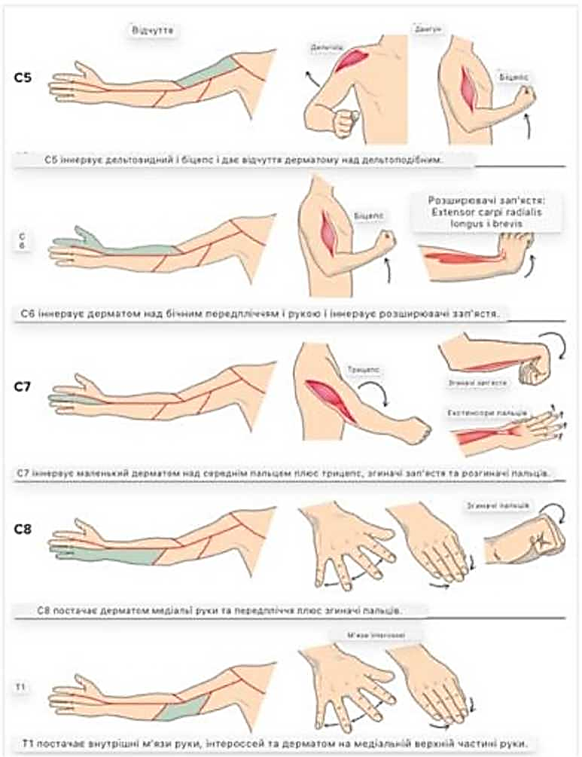
Рисунок 2.2 – Неврологічна оцінка
Якщо м’яз не посилює скорочення, значить нервова система не може дати адекватної відповіді і виникає слабкість — тоді слід говорити про гіпотонус.
– Лікоть
1. Згинання (С5,С6)
2. Розгинання (С7)
– Плече
1. Згинання (С5)
2. Розгинання (С6, С7, С8)
3. Відведення (С5)
– Зап 'ястя
1. Згинання (С6 – 7)
2. Розгинання (С6 – 7)
– Палець
1. Згинання (С7 – C8) (безіменний та мізинець)
2. Розгинання (С7 – C8) (середній)
3. Відведення (С1)
Сенсорне обстеження (тактильний дотик)
1^3 – Потилиця
2. C4 – Надключичний простір
3. C5 – Передня частина плеча
4. C6 – Бічна частина плеча
5. C7 – Задня частина плеча
6. C8 – Фаланги 4 – 5 пальців
7.Т1 – Медіальна частина плеча та підпахвова западина

Upper Limb Tension Tests (ULTTs)
Тест на розтягнення плечового сплетіння або тест Елві (Рис.2.3.), також відомий як тест на розтягнення верхньої кінцівки, призначений для навантаження на неврологічні структури верхньої кінцівки шляхом їх розтягнення. Ці тести були вперше описані Елві і тому також відомі як тест Елві, але найчастіше їх називають ULTT. ULTT еквівалентний підняттю прямої ноги, призначеному для поперекового відділу хребта. (Shacklock M. 2005). (De Hertogh WJ, Vaes PH. 2007).
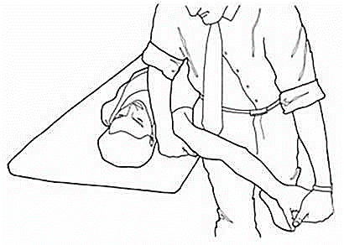
Рисунок 2.3 – Тест на розтягнення плечового сплетіння

Тест Сперлінга (Рис.2.4.) (також відомий як тест на максимальну компресію шийного відділу хребта та тест на форамінальну компресію) використовується під час м'язово-скелетної оцінки шийного відділу хребта для виявлення компресії шийного нервового корінця, що спричиняє шийну радикулопатію.
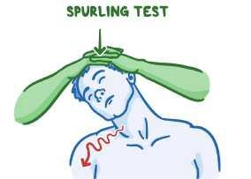
Рисунок 2.4 – Тест на максимальну компресію шийного відділу хребта та тест на форамінальну компресію

Класифікація МКФ:
Категорія МКФ на основі порушень: Біль у шиї з дефіцитом рухливості або категорії МКХ: Цервікалгія або Біль у грудному відділі хребта
– Цервікогенний синдром
– Шийна сегментарна рухливість
– Сегментарна рухливість грудного відділу
Категорія МКФ, заснована на порушеннях: біль у шиї з головним болем та категоріями : головний біль або цервікокраніальний синдром
– Шийний синдром
– Рухливість шийних сегментів
– Краніальний шийний згинальний тест
– Головний біль, що виникає або посилюється при провокації іпсилатеральної задньої шийної міофасції та суглобів
– Обмеження рухливості шийних сегментів
– Аномальні/нестандартні показники при виконанні краніально– цервікального згинального тесту
Категорія МКФ на основі порушень: Біль у шиї з порушенням координації рухів або категорія за МКХ: Розтягнення та перенапруження шийного відділу хребта
– Тест на згинання черепно-шийного відділу хребта
– Тест на витривалість глибокого згинача шиї
– Тривалий біль у шиї (тривалістю >12 тижнів)
– Аномальні/невідповідні показники при виконанні краніально-шийного тесту на згинання шийного відділу хребта
– Аномальні/нестандартні показники при виконанні тесту на витривалість глибоких згиначів шиї
– Дефіцит координації, сили та витривалості м'язів шиї та хребта (довгий м'яз, середній трапецієподібний, нижній трапецієподібний, передній зубчастий м'яз)
– Дефіцит гнучкості м'язів плечового поясу (передня/середня/задня дельта, верхня трапеція, підіймач лопатки, малий грудний м'яз, великий грудний м'яз)
– Ергономічна неефективність при виконанні повторюваних вправ
Категорія МКФ, заснована на порушенні функцій: Біль у шиї з
іррадіаційним болем: спондильоз з радикулопатією або захворювання шийного відділу хребта з радикулопатією
– тест на напругу верхніх кінцівок
– проба Спарлінга
– тест на розсіювання уваги
– симптоми перебігу, як правило, корінцевий або іррадіаційний біль, які виникають або посилюються при виконанні маневру Спарлінга та тестів на напруження верхньої кінцівки і зменшуються при виконанні тесту на відволікання шиї.
– Зменшення ротації шийного відділу хребта (<60 градусів) у бік ураження
– Ознаки компресії нервового корінця
– Успіх у зменшенні симптомів перебігу при первинному обстеженні та процедурах втручання
МКХ-діагноз цервікалгія або біль у грудному відділі хребта, пов'язаний з МКФ-діагнозом біль у шиї з дефіцитом рухливості:
– Вік <50 років
– Гострий біль у шиї (тривалістю <12 тижнів)
– Симптоми ізольовані в шиї
– Обмежений шийний рух

2.2. Суб'єктивні методи оцінки мобільності
Мобільність шийно-грудного відділу хребта є ключовим аспектом оцінки пацієнтів із різними патологіями. Суб'єктивні методи грають важливу роль у визначенні обмежень та виявленні симптомів, що впливають на якість життя.
1. Візуальна Оцінка Пацієнтом:

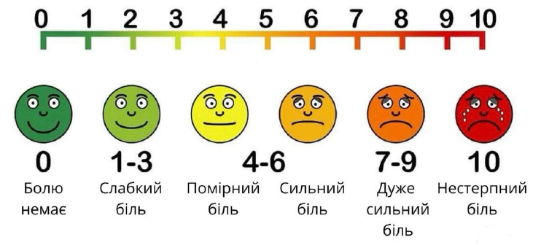
Рисунок 2.5 – Візуально-аналогова шкала болю

Пацієнти можуть надати унікальний погляд на свою мобільність, вказуючи на рівень зручності або незручності у повсякденних діях. Цей підхід враховує індивідуальний досвід та перспективу.
2. Анкети та Шкали Оцінки
Застосування анкет та шкал, таких як Visual Analog Scale (VAS) для болю чи Neck Disability Index (NDI), дозволяє об'єктивізувати суб'єктивний аспект мобільності, забезпечуючи кількісні дані для аналізу.
3. Клінічний Огляд Лікаря
Лікар, проводячи клінічний огляд, враховує пальпацію, амплітуду рухів та природні обмеження. Об'єктивність лікарської експертизи сприяє глибшому розумінню стану пацієнта.
4. Функціональні Тести
Використання спеціальних функціональних тестів, дозволяє систематизовано оцінювати різні аспекти мобільності та виявляти можливі дефіцити.

Таблиця 2.5 – Суб'єктивна оцінка при болі в шиї
Суб'єктивна оцінка | Збір анамнезу та скарг пацієнта, виключення червоних прапорців, формування гіпотез.  Оцінка болю: Numeric Pain Rating Scale (NPRS)  Оцінка порушення життєдіяльності: Neck Disability Index  (NDI), Patient Specific Functional Scale (PSFS)  Оцінка психосоціальних факторів: Fear Avoidance Beliefs Questionnaire (FABQ), Tampa scale, The Patient Health Questionnaire for Depression and Anxiety (PHQ-4) та Pain Self Efficacy Questionnaire (PSEQ).

Висновок до розділу 2
Комбінація суб'єктивних методів надає повніший образ мобільності в шийно-грудному відділі хребта, враховуючи як особистий досвід пацієнта, так і клінічні аспекти. Ця комплексність допомагає уточнити діагноз та розробити ефективний план лікування для поліпшення якості життя.

РОЗДІЛ 3. МЕТОДИ ТА ЗАСОБИ ФІЗИЧНОЇ ТЕРАПІЇ ДЛЯ ПОКРАЩЕННЯ МОБІЛЬНОСТІ В ШИЙНО-ГРУДНОМУ ВІДДІЛІ ХРЕБТА

3.1. Cupping Therapy
Капінг-терапія – один з найстаріших і найефективніших методів виведення токсинів з тканин і органів тіла. Це практика, в якій терапевт накладає спеціальні банки на шкіру, щоб створити всмоктування. Це призводить до того, що тканина під банкою підтягується і набрякає, викликаючи посилення кровотоку в ураженій ділянці. Посилений кровотік виводить домішки і токсини з прилеглих тканин і органів на поверхню для виведення.
Установка банок — це процедура, що впливає як на фізичний, так і психологічний стан пацієнта. Після капінг-терапії розслабляється мускулатура, зникають болі, відчувається приплив сил і покращується настрій.
Банки пацієнтам ставляться для позбавлення ознак розладу
кровопостачання м'яких тканин. Вакуумна терапія принесе користь при:
– м'язових ущільненнях;
– набряках м'яких тканин;
– дискомфорті та хворобливих відчуттях.
Силіконові банки використовуються для декомпресії м'яких тканин. При грамотному застосуванні можна поліпшити рухливість, усунути хворобливі
відчуття, звільнити нервові ущільнення, спазми мускулатури.
Користь банок не піддається сумніву. Під час сеансу за рахунок вакуумного впливу:
– покращується мікроциркуляція крові;
– відновлюється відтік лімфи;
– прискорюються обмінні процеси;
– активізується робота сальних залоз.
В результаті шкіра стає пружною та еластичною, з клітин виводяться токсини, спадають набряки. У Китаї процедура з установкою банок використовується нарівні з акупунктурою для покращення циркуляції крові по всьому тілу, розслаблення, зняття м'язової напруги.
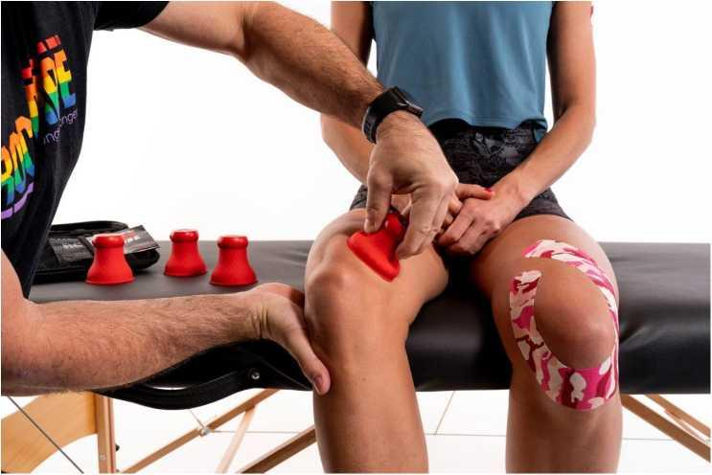
Рисунок 3.1 – Cuping therapy при болі в коліні
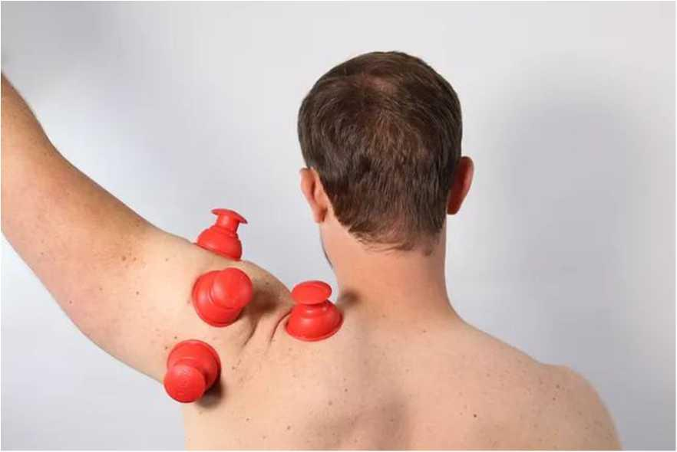
Рисунок 3.2. Cuping therapy як допоміжний засіб при покращенні амплітуди руху та зменшення больових відчуттів в плечовому суглобі
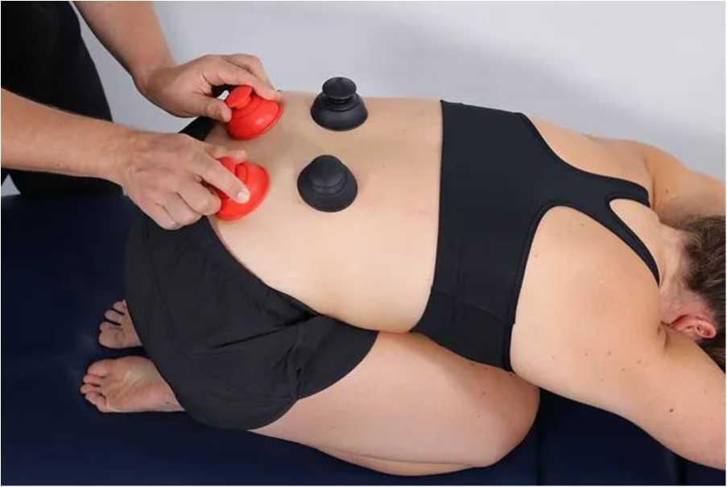
Рисунок . 3.3. Cuping therapy як допоміжний засіб при болі в попереку при флексії

3.2. Концепція Mulligan
Що таке концепція Маллігана?
Концепція Маллігана включає в себе кілька різних мобілізуючих технік для лікування хребта. Ця методика також лікує кінцівки, які постраждали від пошкодження хребта і не тільки. Мобілізуючі техніки включають природні гіпофізарні ковзання (NAG), стійкі природні гіпофізарні ковзання (SNAG) та мобілізацію з рухом (MWM). Фізичний терапевт підбирає лікування відповідно до індивідуальних особливостей пацієнта та його болю.
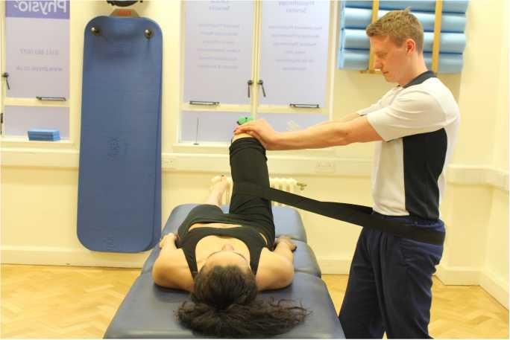
Рисунок 3.4 – Мобілізація кульгового суглоба за допомогою ременя

Концепція Маллігана використовує цілеспрямовану мобілізацію хребта, коли він знаходиться в положенні з опорою на вагу. Метою цих мобілізацій є збільшення безболісного діапазону рухів хребта та уражених кінцівок. Мобілізації повторюються до тих пір, поки не буде досягнуто цього результату. Ця концепція може бути використана для лікування різноманітних травм та видів болю, включаючи біль у шиї, спині а також травми верхніх і нижніх кінцівок. Він призначений для зменшення болю та покращити рухливість в конкретних сегментах пацієнта, техніка Маллігана включає в себе природне апофізарне ковзання (NAGS), стійке природне апофізарне ковзання (SNAGS) тамобілізацію рухом (MWM) для лікування м'язів та суглобів та травм опорно– рухового апарату.
При застосуванні методів мануальної терапії фізичний терапевт виявляє одну або кілька порівнянних ознак, які можуть включати втрату рухливості суглобів, біль, пов'язаний з рухливості суглобів, біль, пов'язаний з рухом, або біль, пов'язаний з певною функціональною активністю. Тоді застосовується пасивна мобілізація додаткового суглоба.
Мобілізація додаткового суглоба паралельно або перпендикулярно до площини суглоба, а також додаткова рухома фіксація додаткового суглоба площині суглоба, причому додаткове ковзання повинно бути безболісним.
Використовуючи різні комбінації паралельного або перпендикулярного ковзання, терапевт намагатиметься знайти правильну площину лікування та ступінь руху.
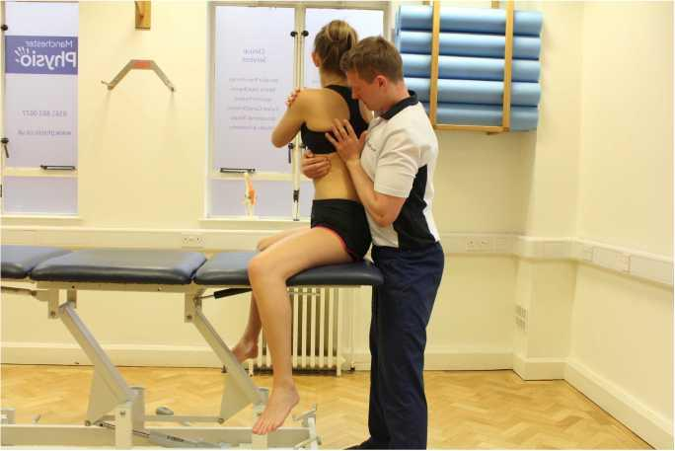
Рисунок 3.5 – Розтягнення та мобілізація тканин навколо грудних хребців
Коли це вдається, відзначається значне поліпшення стану, збільшення амплітуди рухів, зменшення або відсутність болю. Концепція Маллігана має наступні переваги:
1. Зменшує біль
2. Збільшує безболісний діапазон рухів хребта та кінцівок
3. Збільшує функцію
Концепція Маллігана корисна для всіх, хто страждає від болю в шиї або спині і, як наслідок, болю в кінцівках, наприклад:
1. Скутість суглобів у спині або шиї, а також руках або ногах
2. Обмежений діапазон рухів у спині або шиї, а також руках або ногах
3. Біль у спині або шиї, а також руках або ногах

3.3. Флос-стрічки як допоміжний засіб в фізичній терапії
Техніка маніпуляцій з м'язами та суглобами за допомогою спеціального терапевтичного джгута – флос-стрічки, називається флосуванням. Компресійні джгути покращують рухливість м'язів, сухожиль і суглобів, відновлюють механіку рухів, сприяють покращенню та посиленню кровообігу, а також розігрівають м'язи в місцях їх накладання. Джгути сприяють зменшенню болю в м'язах і суглобах, а також підвищити гнучкість і поліпшують еластичність м'язової тканини.
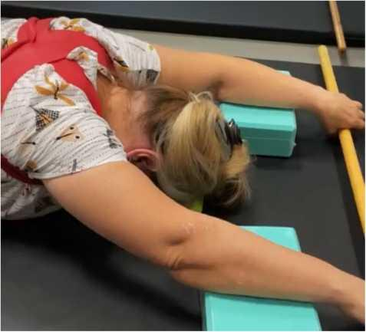
Рисунок 3.6 – Застосування флос-стрічки для зменшення болісних відчуттів в плечовому суглобі та покращення патерну руху

Принцип дії та очікувані ефекти флосингу: стискаючи м'язи і змушуючи їх працювати під зовнішнім тиском, ми збільшуємо тертя між волокнами м'язової тканини, що сприяє розщепленню молочної кислоти і зменшує об'єм венозної крові, що накопичується у венах. Після зняття джгута відбувається
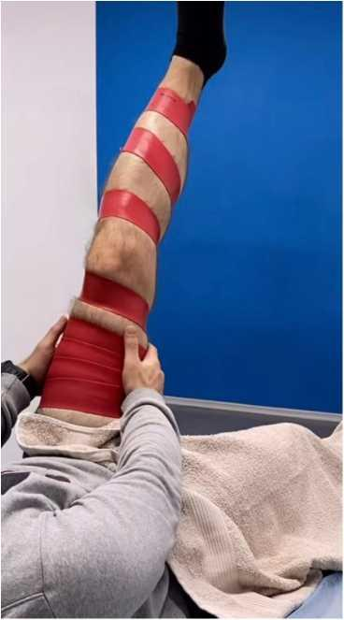
Рисунок 3.7 – Покращення ковзання та еластичності м’яких тканин

наступне – артеріальна кров і лімфа притікають до місця накладення. Це не тільки збільшує приплив поживних речовин для росту м'язів, а також виводить метаболіти та інші шкідливі речовини.
Використання джгутів також допомагає виводити зайву рідину з м'язової тканини і має лімфодренажний ефект.

3.4. Метод сухої голки
Суха акупунктура тригерних точок – це інвазивна процедура, під час якої тонка голка або акупунктурна голка вводиться в шкіру та м'язи. Вона спрямована на міофасціальні тригерні точки, які є гіперчутливими точками, розташованими в натягнутій смузі скелетних м'язів і можуть бути промацані як вузлики. Суха акупунктура тригерних точок може проводитися на поверхневому або глибокому тканинному рівні.
Патофізіологія. Вважається, що тригері точки надмірне вивільнення ацетилхоліну з окремих моторних закінчень. Їх можна розділити на активні та латентні міофасціальні тригерні точки.
– Активні тригерні точки можуть спонтанно викликати місцевий або відбитий біль. Вони викликають м’язову слабкість, можуть обмежувати об’єм руху та навіть викликати вегетативні явища.
– Приховані (Латентні) тригерні точки не викликають болю, якщо їх не стимулювати. Вони можуть змінювати процеси активації м’язів і сприяти обмеженню рухливості.
– Таким чином, як активні, так і латентні тригерні точки викликають біль в місці тригерної точки та гіпералгезію далеко від тригерної точки після тиску на неї.
– Формування тригерних точок зумовлене скороченням групи м'язових волокон.
– Вкорочення волокон в свою чергу зумовлене надмірним вивільненням ацетилхоліну з моторної кінцевої пластини в поєднанні з пригніченням ацетилхолінестерази та підвищенням регуляції нікотинових ацетилхолінових рецепторів.
– Спочатку вкорочені волокна формуються як звичайна захисна, фізіологічна реакція при наявності гострого або накопичувального чи підпорогового пошкодження м’язів. Вважається, що вони виникають у відповідь на незвичне ексцентричне або концентричне навантаження, стійкі пози і повторюваний стрес з низьким навантаженням. Однак, коли скорочення довготривалі, вони сприяють формуванню больових відчуттів.
– Біль, викликаний тригерними точками, обумовлений гіпоксією і зниженням кровотоку в тригерній точці. Це призводить до зниження рн, що активує м’язові ноцицептори для відновлення гомеостазу. Це викликає периферичну сенсибілізацію (зменшення порогу чутливості через надмірну ноциптивну імпульсацію і, як наслідок, реакція на підпоро-гові стимули).
– Тригерні точки також беруть участь у центральній сенсибілізації. Механізм залишається неясним, але тригерні точки підтримують ноцицептивний вхід у спинний ріг і, отже, сприяють центральній сенсибілізації.
Глибоке та поверхневе введення сухої голки. Поверхнева суха акупунктура передбачає введення голки на глибину до 10 мм у підшкірну клітковину, її перевагами є простота введення, знижений ризик значної травми тканин, знижений ризик пошкодження нервів і вісцеральних органів, а також комфорт для пацієнта.
Глибока суха голка передбачає введення голки за межі підшкірної клітковини в м'язи для досягнення міофасціальних тригерних точок.
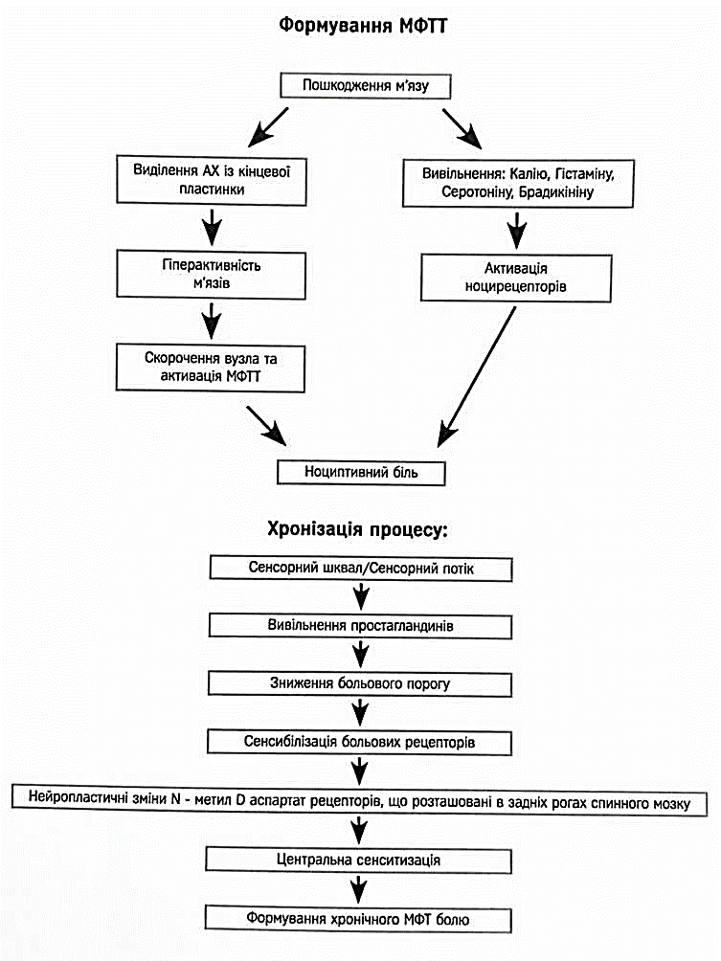
Рисунок 3.8 – Механізм формування МФТТ

Механізм дії. Сухе голковколювання миттєво підвищує больовий поріг подразнення та амплітуду рухів, знижує м'язовий тонус і зменшує біль у пацієнтів із захворюваннями опорно-рухового апарату. Запропоновані механізми дії включають наступні:
Локальна реакція посмикування: Суха голка може викликати «локальну реакцію посмикування», яка є мимовільним спинномозковим рефлексом, що призводить до локального скорочення уражених м'язів, які піддаються сухому голковколюванню. Локальна реакція посмикування може призвести до зміни довжини та напруження м'язових волокон і стимулювати механорецептори, такі як волокна А-бета.
Вплив на кровообіг: тривале скорочення напружених м'язів у тригерних точках може спричинити локальну ішемію та гіпоксію. Сухе голковколювання викликає розширення судин у дрібних кровоносних судинах, що призводить до збільшення м'язового кровотоку та оксигенації.
Нейрофізіологічні ефекти: Сухе голковколювання може викликати місцеві та центральні нервові реакції для відновлення гемостазу в місці тригерної точки, що призводить до зниження як центральної, так і периферичної чутливості до болю.
Віддалені ефекти: Було виявлено, що сухе обколювання дистальної МТрП має знеболюючий ефект на проксимальну МТрП. У літературі є суперечливі дані щодо протилежного ефекту.
Ефект плацебо. В останні роки було багато суперечок про те, чи є зареєстровані фізіологічні ефекти акупунктури чисто плацебо або більше, ніж плацебо. Противники акупунктури часто стверджують, що механізм успіху акупунктури – це не що інше, як повністю плацебо-ефекти, оскільки дослідження показують, що очікування можуть фактично модулювати сприйняття болю і включати в себе підкіркові і опіоїдно-чутливі області мозку (Lyby, Aslaksen & Flaten 19).
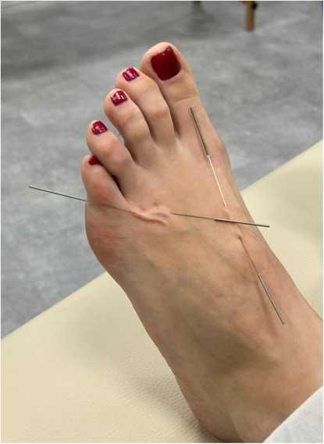
Рис. 3.9. Суха голка як допоміжний метод в лікуванні шрамів

Вони також додають, що плацебо може активувати ендогенну опіоїдну систему, так як налоксон, схоже, змінює очікувану тривалість плацебо (Amanzio and Benedetti 1999), як і викликані акупунктурою різкі підйоми больового порогу.
Відкладений початок дії акупунктури (1-2 години) чітко вказує на те, що її терапевтичні ефекти не схожі на ефекти плацебо-аналгезії, яка зазвичай є негайною і короткочасною (Price et al. 1984). Крім того, після припинення акупунктурної терапії її знеболювальний ефект може тривати до 2-3 тижнів, що також дуже незвично для плацебо (VanderPlog and Vi 2009).
Крім того, кілька досліджень (Facco та ін. 2008; White та ін. 2007 і Mayer та ін. 1977) свідчать про значно вищі клінічні ефекти акупунктури порівняно з плацебо. Про специфічні реакції на акупунктуру також повідомлялося в дослідженнях нейровізуалізації. Численні дослідження фМРТ показали, що стимуляція голкою в точках Zusanli (ST-36), Yanlingquan (GB 34) або Hegu (LI-4) може модулювати активність ЦНС, включаючи активність церебральних лімбічних або паралімбічних і підкіркових структур (Yang та ін., 2005; Li та ін., 2000 і Wu та ін., 1999), Pariente та ін. (2005) виявили за допомогою ПЕТ-сканування, що іпсілатеральна інсула активується сильніше під час істинної голковколювання, ніж під час голковколювання плацебо. У сукупності ці результати чітко вказують на те, що справжня акупунктура є не тільки плацебо, але й має більш специфічний фізіологічний ефект. Тим не менш, необхідна подальша робота, щоб пояснити певні нейрофізіологічні зміни від акупунктури.
Показання:
– міофасціальний біль з наявністю тригерних точок
– розтягнення
– остеоартроз
– тендинопатії.
Абсолютні протипоказання:
– у пацієнта з фобією голок.
– небажання пацієнта – страх, переконання пацієнта.
– неможливість дати згоду – комунікаційні, когнітивні, вікові фактори.
– невідкладна медична допомога або гострий медичний стан.
– над ділянкою або кінцівкою з лімфедемою, оскільки це може збільшити ризик інфекції.
Відносні протипоказання:
– аномальна схильність до кровотеч
– порушення імунної системи
– судинні захворювання
– діабет
– вагітність
– діти
– ослаблені пацієнти
– пацієнти з епілепсією
– психологічний статус
– алергія пацієнта(спирт, антисептик, метал)
– пацієнт приймає певні ліки
Клінічні докази. Ефективність цього методу лікування значною мірою залежить від уміння терапевта точно пальпувати міофасціальні тригерні точки, а також від кінестетичної обізнаності з анатомічними структурами.
Оглядове дослідження дійшло висновку, що суха акупунктура, особливо в поєднанні з іншими методами лікування, має помірні докази зменшення вираженості болю. Сухе голковколювання, що застосовується фізичним терапевтом, має дуже низьку або помірну якість доказів переваги над відсутністю лікування або фіктивним сухим голковколюванням у зменшенні болю та покращенні больового порогу тиску у пацієнтів з м'язово-скелетним болем у найближчий до 12-тижневого періоду спостереження.
Суха акупунктура у покращенні функціональних результатів має низький рівень доказів переваги над відсутністю лікування та фіктивною сухою акупунктурою, але не має різниці з іншими методами фізичної терапії.
Доказів довгострокової користі сухого голковколювання недостатньо.

3.5. Метод електросухої голки
Фізіологічний механізм Електро СГ
За останні десятиліття багато досліджень запропонували різні механізми ЕА; проте досі не було досягнуто задовільного консенсусу. Крім того, ЕА має широкий спектр клінічних додатків, які у свою чергу ще більше ускладнюють з’ясування точного механізму дії. Хоча досі неясно, як насправді працює ЕА, низка дослідників поступово досліджувала фізіологічні механізми, що лежать в основі його різних застосувань. На сьогоднішній день лікування болю є одним із найбільш ретельно вивчених застосувань ЕСГ (Lее et аl. 2004).
Механізм Електро СГ для лікування болю
ЕА індукує свою знеболювальну дію через нейронні механізми, пов’язані як з периферичною нервовою системою (ПНС), так і з центральною нервовою системою (ЦНС), за участю багатьох областей мозку, а також різних нейротрансмітерів і модуляторів (Pomeranz et al. 1977; Lianfang 1987 ; Hsieh et аі., 2000). Дослідження висунули гіпотезу про те, що ряд сигнальних молекул, таких як ендогенні опіоїдні пептиди, холецистокінін-октапептид, норадреналін, серотонін, дофа-мін, глутамат, у-аміно-бутова кислота та інші біоактивні речовини, можуть чинити прямий вплив на ці механізми (Yoo et al. 2011; Чжао 2008). Крім того, Лін і Чен (2008) постулювали, що може бути задіяно кілька больових шляхів, включаючи вісь гіпоталамус-гіпофізарно-наднирник (ГГН), вегетативно-нервову систему (АНС) і низхідний інгібуючий шлях (гіпоталамус– періакведукталь-на сіра область) – спинний мозок).
Проте, наукові докази впливу ЕА на ГГН та АНС досі обмежені; тому цей розділ буде особливо зосереджений на нейронних механізмах ЕА, які були значною мірою запропоновані, як можливе пояснення його знеболювальних ефектів.
Спінальний механізм
Сегментний механізм ЕА часто пояснюється теорією воротного контролю Мелзака і Уолла (1967), яка передбачає, що сенсорні надмірні імпульси A-s і С стимулюють желатинову субстанцію (ЖС), розташовану у задньому розі спинного мозку. Вже давно передбачалося, що низькочастотна електрична стимуляція голками збуджує А-бета волокна, і це, у свою чергу. блокує А-дельта і С-волокна в тому ж сегменті спинного мозку, які передають нотицептивні сигнали в мозок (Pyne and Shenker 2008). На підтримку цієї гіпотези низка доказів вже про-демонструвала, що стимуляція А-волокон, індукована ЕА, здатна виробляти анальгезію (Тода 2002; Chung et al. 1984; Pomeranz та Paley 1979); однак також повідомляється, що збудження деяких волокон А-гамма на додаток до волокон А-дельта призводить до більш потужної аналгезії (Leung et al. 2005).
Пацієнти з хронічним болем виявляють ознаки центральної гіперчутливості із змінами у центральній нервовій системі (ЦНС) після периферичного стимулу. Тривалий аферентний ноци-цептивний стимул може спричинити збільшення збудливості центральних сенсорних нейронів з розширенням рецептивного поля, що призводить до зміни сенсорної реакції, спричиненої нормальними стимулами. (Curatolo et al. 2006). Звикання виникає, коли організм перестає реагувати на стимул після повторних провокацій. Звичку можна розцінити, як протилежність сенсибілізації. Процес звикання є декрементним, тоді як процес сенсибілізації є поступовим, посилюючи
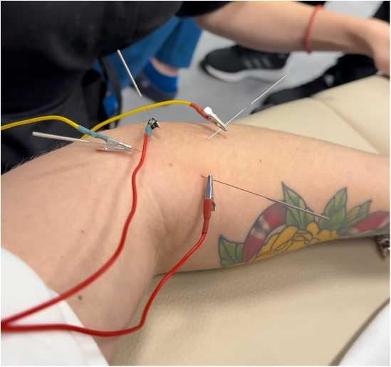
Рисунок 3.10 – Електро суха голка при тендинопатії
тенденцію до реагування. Відкриття нейропластичності, що центральна нервова система здатна змінювати нейронні шляхи та синапси через зміни, може бути

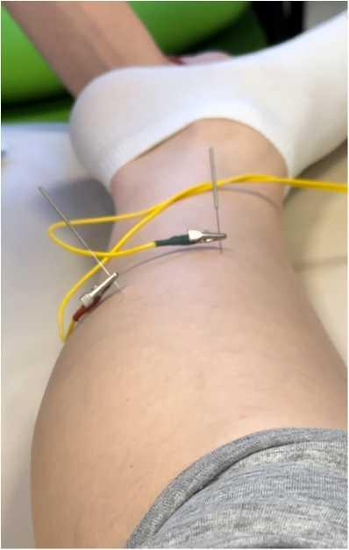
Рисунок 3.11 – Електро суха голка при спазмі камбаловидного м’язу

вигідним при використанні ЕА. ЕА забезпечує регулярні сигнали та стійку стимуляцію області та при використанні призводить до звикання. Таким чином, існує ймовірність того, що ЕА призводить до повернення чутливості при стимуляції. Існує мало доказів, що підтверджують що акупунктурна аналгезія обумовлена звичним ефектом стимуляції акупунктури, тому в цій галузі необхідні додаткові дослідження.
Більшість досліджень продемонстрували широку нейроматричну реакцію, яка включала лім-бічну систему та пов’язані з лімбічними структурами мозку, включаючи мигдалину, гіпокамп, гіпоталамус, поясну, префронтальну та острівну кору, базальні ганглії та мозочок. Результати на людях продемонстрували більший вплив на лімбічні структури мозку з реальною Електро Сг, ніж при неспецифічній або плацебо-стимуляції. Зокрема, гемодинамічна реакція викликала збільшення сигналу в ділянках, пов’язаних з лімбічною системою, таких як таламус, мозочок і передня середня поясна кора.
У клінічній практиці як низько-, так і високочастотна електростимуляція застосовується часто при різних станах. Низькочастотна стимуляція спеціально рекомендується при м’язовій атрофії, тоді як високочастотна стимуляція рекомендується при спастичності.

3.5. Концепція та заняття на тренажерах David.
David Back Concept (DBC) являє собою комплекс лікувально – діагностичних тренажерів, які впливають на поверхневі і глибокі, великі і дрібні м’язи хребта, що забезпечують фіксацію хребців і витримують максимальні навантаження в стресових ситуаціях (підйом великого вантажу, різкі гальмування, повороти корпусу, довге сидіння за кермом автомобіля, за столом). Комплекс тренажерів показаний для діагностики і лікування захворювань хребта (поперековий і шийно-грудний остеохондроз, сколіоз, функціональні порушення, головні болі). Заняття на них допомагають збільшити обсяг рухів у всіх відділах хребта, збільшити силу м’ язів, усунути м’ язевий дисбаланс, скоротити період непрацездатності. Тренажери мають спеціальні фіксатори для плечей, колін, стегон і тазу, регульовані підставки для стоп, спеціальне сидіння і функціональна подушка для спини дозволяють правильно виконувати вправи відповідно до розрахованого навантаження, забезпечуючи безпеку і ефективність при наведених вище екстремальних ситуаціях.
Можливість вибору ретельно дозованого навантаження дозволяє проводити максимально ефективні тренування. Заняття з кожним пацієнтом проводяться строго індивідуально за спеціально розробленою програмою. Курс складається з тестування і 12 занять, які містять фізичні вправи, заняття на ББС-тренажерах, вправи на розтягування і релаксацію. Раціональне поєднання лікувальних методик сприяє поліпшенню кровообігу і лімфообігу на пошкодженій ділянці, зменшенню болю, поліпшенню процесів обміну речовин в проблемній зоні, прискоренню загоєння, скорочення термінів непрацездатності. Всі лікувальні методики проводяться за участю і під контролем лікаря відновної медицини. Програми складаються індивідуально, з урахуванням можливостей і особливостей пацієнта. Комплекс тренажерів призначений для лікування і профілактики болів в спині, інших проблем, пов'язаних з патологією хребта, які часто виявляються головним болем, запамороченням, шумом у вухах, порушенням сну тощо. Показаннями до застосування цих тренажерів є малорухомий спосіб життя, порушення функціонального стану хребта та його викривлення, остеохондроз тощо. Тренажери ефективно використовуються для профілактики ІХС на санаторному і амбулаторному етапах лікування. Виражений тренувальний ефект може бути отриманий у хворих, які перенесли інфаркт міокарда. Комплекс ББС-тренажерів з ПЗ спеціалізований на кожному відділі хребта; за його допомогою проводиться діагностика (вимірюється сила глибоких дрібних м’язів і рухливість відділів хребта) і тренування зі зворотним зв’язком за строго індивідуальною програмою з гарантованим отриманням кінцевого результату. Переваги комплексу: запатентована ергономіка тренажерів (форма спинки, стегно– стабілізуючий механізм, регульована платформа), регулювання тренажера для кожного пацієнта, максимізація ефективності виконуваних вправ, формування м’язового корсету хребта, дрібних м’язів, що прилягають до хребців, наявність діагностичного компонента і ПЗ обробки результатів. Визначення норми для конкретного пацієнта, виявлення персональних проблем, ступеня м’язового дисбалансу, формування цілеспрямованої індивідуальної реабілітаційної програми і відстеження її ефективності, протоколи результатів тестування.
Компанія David Sports Ltd. – один з лідерів з виробництва тренажерів, розробки тренувальних концепцій. Її перевага – комплексний підхід до тренувань з опором. Вона постійно удосконалює свої технології, розробки якої потім використовуються іншими виробниками тренажерних комплексів. Історія марки David починається з 1981 року, коли молодий 25-річний Арно Парвіайнен, після відвідування заводу в США, заснував свою компанію з виробництва спортивних тренажерів. Вже перші моделі тренажерів David відрізнялися від тих, що пропонувалися на ринку. Їх основою стала кулачкова система, ефективність якої сьогодні науково доведено і підтверджено результатами використання тренажерів спортсменами і звичайними людьми в усьому світі. Особливість компанії – увага до тих, хто розвиває своє тіло, та потребує фізичної реабілітації після травми або хвороби. Спеціальні тренажери дозволяють робити фізичні вправи навіть тим, чиї фізичні можливості обмежені. Завдяки успішній концепції, яка передбачає поєднання виробництва спортивних тренажерів і розробку тренувальних комплексів, комплекси David виявилися затребувані у Фінляндії і багатьох інших країнах світу. На сьогоднішній день компанія має офіси в 12 країнах, а її обладнання продається по всій Європі.
Основною метою відновної програми на DВС-тренажерах є гармонізація м’язового профілю хребта і поліпшення динамічного рухового стереотипу. За допомогою оптимізації взаємодії ЦНС і мускулатури поліпшуються якість, сталість і економічність рухів, знижується кількість днів за листками непрацездатності. В результаті використання комплексу отримуєтся документований результат ефективності тренувань.
Області застосування: неврологія, травматологія та ортопедія, фізична реабілітація, ЛФК. Призначення: формування і зміцнення поверхневого та глибокого м’язового корсету хребта.
Безпека: спеціальні фіксатори для колін, стегон і тазу, регульовані опори для стоп, спеціальне сидіння і опукла м’яка подушка для спини повністю виключають неправильний рух, який може викликати стискання хребців; обмежувач амплітуди руху захищає пацієнта від зриву адаптації (він не може вийти за рамки безпечного для нього руху); можливість вибору дозованого навантаження (1 кг і 2,5 кг – крок збільшення навантаження); кулачковий механізм оберігає від ривків вантажу; конструкція тренажерів дозволяє проводити тренування в пізній реабілітаційний період (через 4-6 місяців) після неврологічних операцій.
Ефективність: численні пристосування для правильного положення тіла пацієнта дозволяють здійснювати індивідуальний підхід до визначення параметрів тренувань, дозволяють проводити ефективні тренування у великому діапазоні рухів, в тому числі і людям, які страждають від болю в спині; можливість вибору дозованого навантаження дозволяє проводити максимально ефективні тренування; конструкції тренажерів забезпечують вироблення правильних рухових стереотипів (для усунення патологічних біомеханічних змін); скорочення здійснюється в ексцентричному і концентричному режимах; динамічне посегментне (хребець за хребцем) включення в рух поперекових і грудних хребців забезпечує правильне виконання рухів; спеціальні пристосування дозволяють усувати м’язові дисбаланси (можливість тренувати одну сторону).
Існують два варіанти комплектації БВС-тренажерів: Standard і Exclusive. Спеціалізовані тренажери серії Future-Line для кожного відділу хребта:
F110 – попереково-грудне розгинання (Lumbar/Thoracic Extension.
2,5/100 кг.); F120 – попереково-грудна ротація (Lumbar/Thoracic Rotation.
2,5/100 кг.); F130 – попереково-грудне згинання (Lumbar/Thoracic Flexion.
2,5/100 кг.); F140 – шийне розгинання і бічне згинання (Cervical
Extension/Lateral Flexion. 1,0/25 кг.); F150 – попереково-грудне бічне згинання (Lumbar/Thoracic Lateral Flexion. 2,5/100 кг.).
Опис тренажерів які задіяні в зміцненні м’язів грудо-попереового відділу та шиї (м’язи згиначі, розгиначі та глибокі ротатори).
Тренажер F130 – попереково – грудне згинання (Lumbar / ThoracicFlexion) призначений для тренування прямого м’яза живота (рис. 3.12), оснащений контурною спинкою, яка підвищує комфорт і стабільність хребта, зручними саморегульованими ручками, регульованою підніжкою, обмежувачем руху, ременем безпеки і регулюванням сидіння.
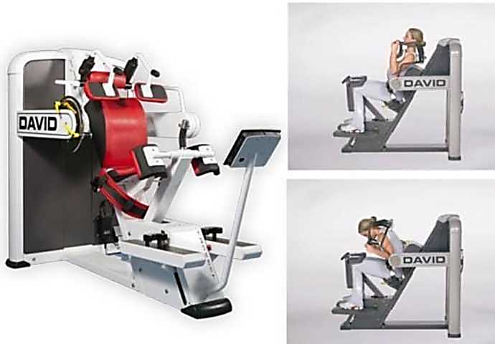
Рисунок 3.12 – Тренажер F130 – попереково-грудне згинання
Важливі вправи на тренажері концепції БВС – згинання грудного і поперекового відділів хребта. Механізм стабілізації стегон та ергономічний контур опори попереку тренажера дозволяють уникнути неправильних рухів, що могли б збільшити навантаження на поперековий відділ хребта. В результаті здійснюються ефективні сегментарні рухи грудних і поперекових хребців.
Ефект: виражене посилення абдомінальної мускулатури (м’язів черевної стінки) через їх максимально повний обсяг рухів. Регулювання обсягу рухів здійснюється поступово, збільшуючи вихідне розтягування еластичних і контрактильних елементів м’ язів антагоністів.
Тренажер F140 – шийне розгинання і бічне згинання (Cervical Extension / Lateral Flexion) забезпечує виконання фізичних вправ для м’язів шиї, потиличної області, верхньо-грудного відділу хребта (рис. 3.13.). Для визначення правильного навантаження використовуються ті ж основні принципи, що і для інших фізичних вправ ОБС-концепції. Ризик перенапруги

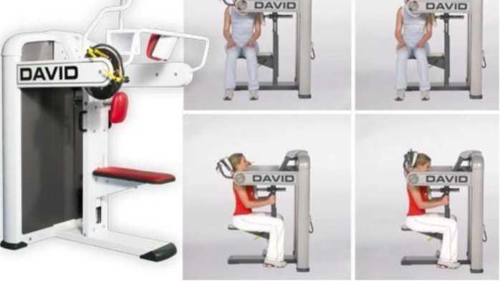
Рисунок 3.13 – Тренажер F140 – шийне розгинання і бічне згинання
мінімізується шляхом точного розрахунку навантаження при складанні індивідуальної реабілітаційної програми. Тренажер для м’язів шиї має унікальний кулачковий дизайн, який забезпечує точний, змінний опір для ефективного і безпечного тренування мускулатури шийної області. Він має контурний підголівник для безпеки і комфорту і оснащений регульованою опорою для грудної клітки, яка забезпечує належне положення тіла, регульоване сидіння з протиударною газовою системою забезпечує простоту експлуатації. Він забезпечує аналіз (діагностику) і тренування м’язів під час розгинання, згинання і бічних нахилах, рухливість шийного відділу хребта. Цільові м ’язи: що розгинають шию, м’ яз, що випрямляє тулуб, м’ яз, що піднімає лопатку, трапеціє– видний м’ яз, задній м’ яз шиї, довгий м’ яз шиї, сходовий м’ яз, довгий м’ яз голови.
Тренажер F150 Lumbar / Thoracic Lateral Flexion (рис. 3.14) служить для визначення рухливості грудного і поперекового відділів хребта у фронтальній площині, для аналізу стану м’ язів бічних згиначів його грудного і поперекового
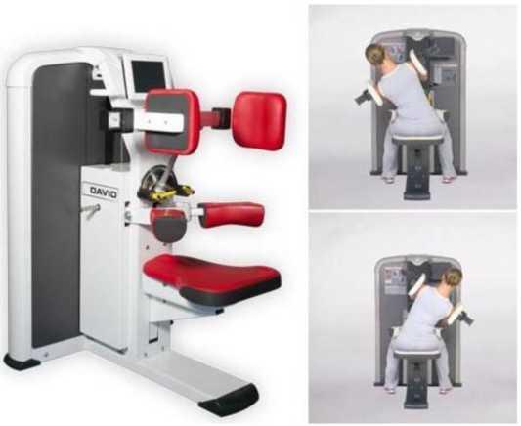
Рисунок 3.14 – Тренажер F150 Lumbar / Thoracic Lateral Flexion
відділів, для тренування сили і працездатності м’язів. Аналогічно до апаратів F110 і F130, пацієнт позиціонується таким чином, щоб вісь обертання хребта (проходить через хребці L3/L4) збігалася з віссю обертання пристрою. Верхня частина тулуба фіксується на рівні плечей за допомогою спеціального стабілізуючого механізму.
Рухи виконуються в двох напрямах, забезпечуючи активізацію бічних згиначів грудного і поперекового відділів хребта, також за допомогою ексцентричних і концентричних рухів. Цільові м’язи: квадратний м’яз попереку, м’яз поперековий великий.
Тренажер F160 DMS-EVE для шийної ротації – обертання (рис.3.15.) – одна з останніх унікальних розробок David для лікування болів у шиї. М’язи, що обертають шийний відділ хребта одні з найменш тренованих, як правило з поганим моторним контролем навіть у спортивних людей. Тренажер забезпечує тестування амплітуди рухів при обертанні в шийному відділі хребта і силу м’язів в обох напрямах (обертання вправо і вліво).
Подальші заняття на тренажерах сприяють збільшенню сили м’язів-ротаторів шиї, підвищення їхньої витривалості, усунення дисбалансів, поліпшення нервово-м’язового контролю.
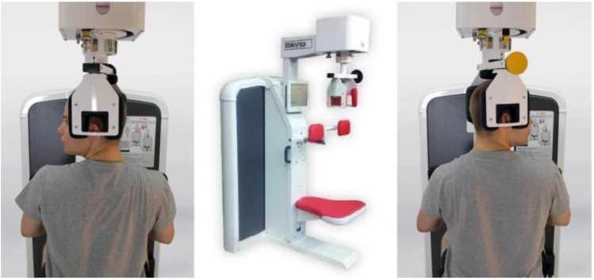
Рисунок 3.15 – Тренажер F160 DMS-EVE

Програми ПЗ: аналізу біомеханічної функції хребта та конструкційних особливостей тіла.
1. Тестування розпочинається зі збору анамнезу (особова картка пацієнта) і діагностики. За результатами анамнезу, якщо необхідно, призначається додаткове обстеження і консультації фахівців. Після з’ясування клінічної картини переходять до тестування. Пересаджуючи людину з тренажера на тренажер, ретельно підбирають індивідуальну фіксацію і здійснюють виміри максимальної ізометричної сили м’язів і рухливості всіх відділів хребта. Для цього в конструкцію тренажерів вбудовані порти під діагностичну касету і система передачі зусилля з важеля, яким людина натискає на вузол виміру. За результатами вимірювання на табло касети візуалізується значення сили м’ язів, а за допомогою гоніометру вимірюється обсяг руху в кожній площині.
На підставі даних вимірювань, лікар і пацієнт отримують протоколи (за допомогою ПЗ), де порівнюються дані пацієнта з нормою для середньо– статистичної людини аналогічного віку, статі і ваги, визначаються дис баланси м’язових груп, які перш за все ведуть до хронічних і гострих перевантажень хребта і розвитку органічної патології.
2. Формування програми тренувань. На підставі результатів тестування ПЗ розраховує рекомендовані навантаження на кожному тренажері на всіх етапах програми, а лікар, на підставі цих розрахунків і даних анамнезу, складає
індивідуальний графік тренувань (вага, число і швидкість повторень і підходів, комплекс вправ на розтягування, аеробні навантаження).
3. Тренувальний процес. Курс розраховано на 12 або 24 тренування залежно від клінічної картини, 2-3 рази на тиждень. Тренування проводить інструктор, уважно стежачи за правильним виконанням рухів і тренувального режиму. Кожне тренування складається з аеробних навантажень, занять на ББС-тренажерах і комплексу фізичних вправ, пов’язаних з динамічними навантаженнями на м’язи хребта, на розтягування і релаксацію.
4. Проміжне тестування, корекція програми. Під час реалізації програми тренувань проводиться проміжне тестування для контролю і можливого корегування програми для пацієнта.
5. Діагностика, визначення результатів тренувального процесу, прогноз і рекомендації. Після закінчення курсу тренувань знову проводиться тестування, після чого пацієнт і лікар отримують протокол з об’єктивним і наочним підтвердженням результатів з корекції м’язового корсету і ліквідації м’язового дисбалансу. ПЗ дозволяє оцінити і наочно уявити в одному документі результати тестування до, в процесі і після тренувань. Після виконання програми даються рекомендації з проведення профілактичного підтримуючого курсу з використанням ББС-тренажерів.

3.6. Кінезіотерапія. Приклади вправ.
Опис вправ та методика виконання
– вправи виконуються плавно і повільно, без різких рухів, головне – точність і контроль,
– тримайте рот і щелепу розслабленими, губи зімкнуті, язик лежить на піднебінні;
– обережно відведіть плечі назад і вниз, щоб вони були розслаблені під час виконання всіх вправ;
– вправи на покращення руху намагайтеся виконувати з однаковою амплітудою в кожну сторону. Якщо рух в одну сторону більш обмежений, обережно виконуйте рух в цьому напрямку до спротиву тканин. Рухайтеся в цьому напрямку трохи частіше;
– під час виконання вправ може виникати легкий дискомфорт, але вправи не повинні викликати сильного болю.

Таблиця 3.1 – SMART-цілі та рухові режими
Короткострокові SMART-цілі  (Зазвичай 3-6 місяців) | Довгострокові SMART- цілі: (Зазвичай 1-2 роки) | Рухові режими
1. Покращити гнучкість шийно-грудного відділу хребта  2. Збільшити рухомий обсяг шийно-грудного відділу хребта  3. Виконувати вправи для мобільності 3 рази на тиждень під керівництвом фахівця  4. Досягнути цієї мети протягом наступних 3-4 місяців  5. Зменшити больові відчуття та іррадіацію в плече по опитувальнику ВАШ від 6 балів до мінімум 2-3 | 1. Збільшити загальну мобільність шийно– грудного відділу хребта для підтримання здорового стилю життя  2. Збільшити рухомий обсяг шийно-грудного відділу хребта в порівнянні з початковим рівнем  3. Забезпечити стійке покращення мобільності і зменшення болю та уникнути рецидивів у майбутньому  4. Досягти та підтримувати оптимальну мобільність протягом наступних 2 років | Щадно-тренуючий РР (1-12 день)  – Кінезіотерапія (3 рази на тиждень, 55 хв 1 заняття)  – Лікувальний масаж (3 рази на тиждень по 35-40 хвилин після кінезіотерапії)  – Фізіотерапія (УХТ 7-10хв, Лазерна терапія Hilt разом з методом сухої голки 15 хв, електроміостимуляція -15 хв, магніт на плече – 15хв)  Тренуючий РР (12-36 день)  – Кінезіотерапія (3 рази на тиждень, 55 хв 1 заняття)  – Профілактичний масаж (1-2 рази на тиждень по 35 хв після кінезіотерапії)  – Фізіотерапія (УХТ 5-7хв,,  електроміостимуляція -15 хв)

Комбінація мануальної терапії (мобілізація\маніпуляція) та фізичних вправ (стрейчинг, розвиток сили і витривалості)
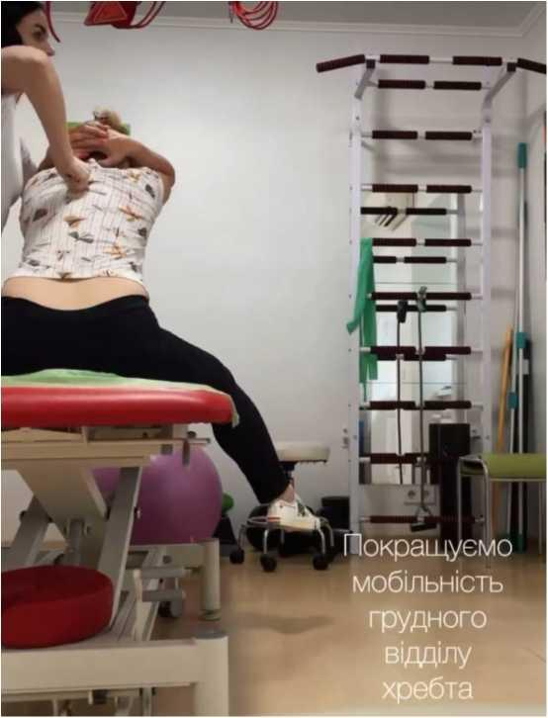
Рисунок 3.16 – Покращуємо мобільність грудного відділу хребта
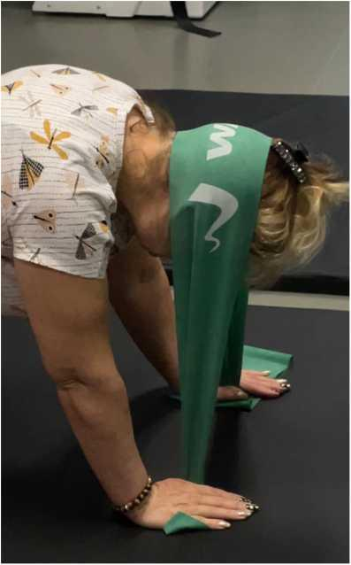
Рисунок 3.17 – Зміщення м’язів розгиначів шиї
Вправа для шийного, лопатково – грудного відділів:
розвиток сили, витривалості, нейром' язове тренування, включаючи моторний контроль.
Тримати рот і щелепу розслабленими, губи зімкнутими, язик лежить на піднебінні.
Виштовхувати еспандер потилицею вгору, не закидаючи і не згинаючи шию, в конечній амплітуді руху утримувати позицію на 3-4 секунди, та плавно повертатися в початкове нейтральне положення. Виконувати 10-15 разів. Контролювати позицію всього тіла, поперек не
Мобілізація грудного відділу хребта.
– Виконувати по 12-15 разів на кожну сторону
– Лежачи на боці, ноги зігнуті під кутом 90, нижня рука на стегні, верхня за потилицею
– Ліктем тягнемося до мату – робимо глибокий вдих на 2-3 секунди, відводимо лікоть в сторону – видих, таз не рухається
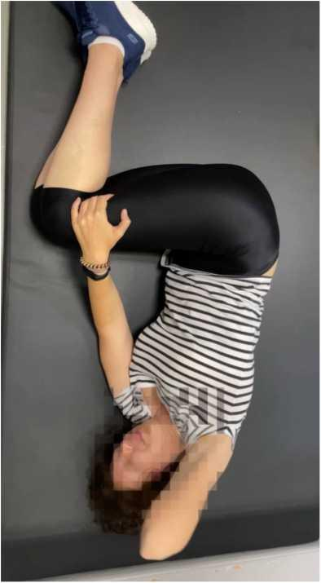
Рисунок 3.18 – Вправа для покращення мобільності грудного відділу хребта

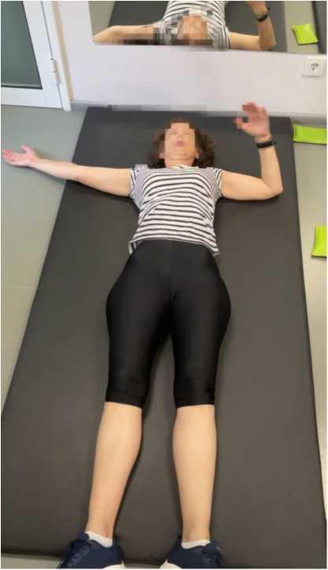
Рисунок 3.19 – Вправа для покращення мобільності в грудному відділі хребта
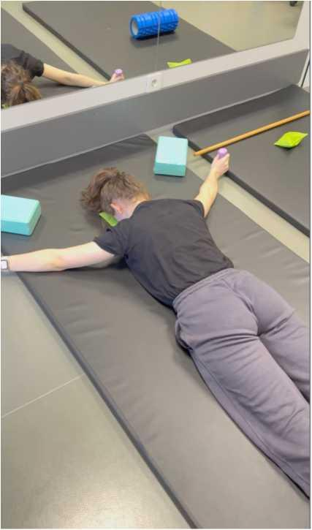
Рисунок 3.20 – Вправа на зміцнення м’язів спини та плечового поясу
Мобілізація грудного (рис. 3.19.)
– рух тільки в грудному відділі хребта
– по 15 разів на кожну руку
– лівою долонею тягнемося ковзаючи по грудній клітині по рівній лінії до протилежної долоні, не відриваючи таз зліва
– робимо видих
– вдих – повертаємося в початкове положення
Зміцнюємо м’язи грудного відділу та лопаток (рис.3.20.)
-виконувати по 12-15 разів
-на зусилля – видих, на розслаблення – вдих
-положення – лежачи, сидячи, можна також стоячи на зігнутих в колінах ногах (коліно за носок не виходять)корпус з прямою спиною нахилений вперед – піднімати руки вгору трохи по діагоналі.
– Зміцнюємо м'язи: велика та мала круглі, підостьовий м’яз, верхній та задній пучок дельти, трапеція, ромбовидні м’язи, найширший м’яз та ін.,
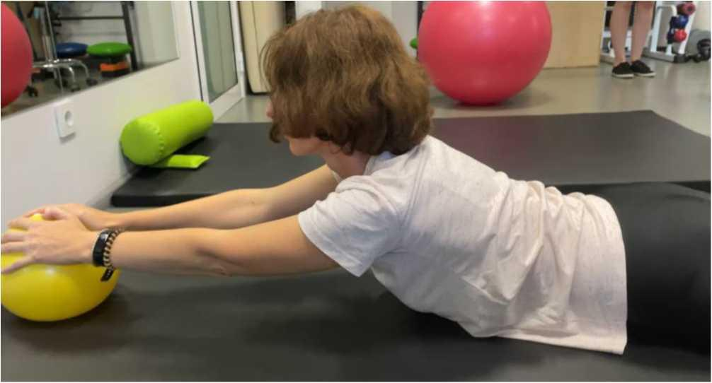
Рисунок 3.21– Зміцнення м’язів розгиначів спини

Зміцнюємо м’язи розгинаючи спити (рис. 3.21.)
– пп лежачи на животі ноги разом носочок від себе, долоніобох рук кладемо на фітнес м'яч
– робимо видих, на прямих руках розгинаємо спину в гору, лопатки утримуємо внизу, шию не закидуємо назад
– утримуємся 2-3 секунди
– видих – опускаємо корпус повільно вниз в початкове положення
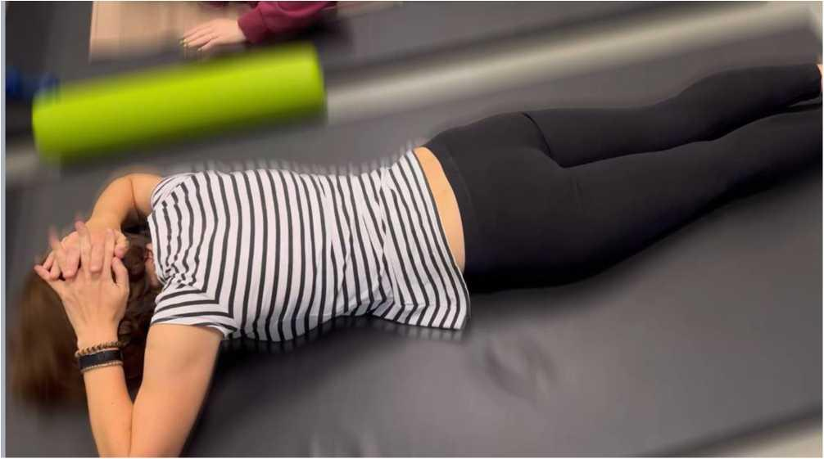
Рисунок 3.22 – Зміцнення м’язів спини
Зміцнюємо м’язи розгинаючи спини, трапецію та ромбовидні (рис. 3.22.)
– пп – лежачи на животі, руки в замок на потилицю
– ва видиху піднімаємо голову, грудний та лікті, утримуємо кидок підборіддя в себе, зводимо лопатки – робимо латерофлексію вліво та вправо верхом грудного (лівим ліктем тягнемося до лівого кульового, правим до правого)
– повертаємося в початкове положення
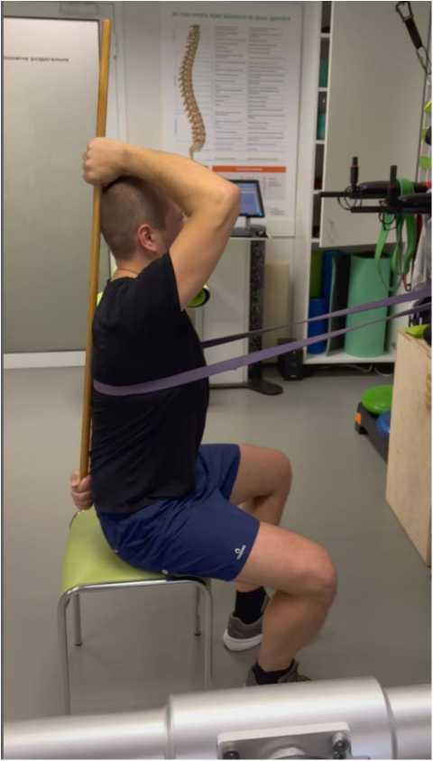
Рисунок 3.23 – Мобілізація грудного відділу в русі при стабілізації суміжних сегментів + функціональний рух
Фізична терапія є важливою складовою у відновленні функцій цієї області хребта.

Висновок до розділу 3
Основні висновки включають наступне:
Індивідуалізований підхід: індивідуально розроблена програма фізичної терапії дозволяє досягти найкращих результатів, враховуючи стан та потреби кожного пацієнта.
Масаж та реформовані фізичні чинники допомагають зменшити біль і покращити руховий діапазон: масаж сприяє розслабленню м'язів, а фізіотерапевтичні методи допомагають зменшити біль та запалення.
Поступове відновлення мобільності: пацієнти можуть поступово покращити руховий діапазон та функцію шийно-грудного відділу хребта за допомогою фізичної терапії.
Метою лікування для покращення мобільності в шийно-грудному відділі хребта є:
Покращення мобільності. Головною метою є покращення рухового діапазону та функції шийно-грудного відділу хребта пацієнтів.
Зменшення болю та дискомфорту. Лікування спрямоване на зменшення болю, який виникає через обмежену мобільність та напруження м'язів в цій області.
Попередження ускладнень та відновлення якості життя. Лікування також спрямоване на попередження подальших ускладнень та покращення загальної якості життя пацієнтів.
Індивідуалізація та попередження рецидивів. Мета полягає в створенні індивідуалізованих програм для кожного пацієнта та наданні їм інструментів для попередження рецидивів та подальшого покращення мобільності.

ВИСНОВКИ
В цій роботі увага приділяється на різнобічні аспекти, розглядаючи фізіологію шийно-грудного відділу хребта та фактори, що впливають на мобільність та аналіз патерну болю надає глибоке розуміння патологічних процесів.
В роботі акцент ставиться на індивідуалізації програм та врахування різних аспектів які впливають на мобільність шийного та грудного відділів. Враховуючи сучасні підходи, новизна та модернізація уже існуючих засобів та методів, вказує на постійний розвиток галузі. Дослідження вправ надає конкретні приклади для практичного застосування в клінічній практиці.
Другий розділ присвячений об’єктивним та суб'єктивним методам оцінки мобільності та виявлення тих чи інших проблем, порушень і хвороб. Підкреслюється важливість комплексного підходу, враховуючи не лише показники тестів, шкал та опитувальників, але й індивідуальне відчуття пацієнта. Детально розглядається використання різних технік для збору об’єктивних даних, а також методів самооцінки пацієнта.
Третій розділ присвячений аналізу сучасних підходів до фізичної терапії для покращення мобільності. Висвітлюється роль cupping терапії, концепції Mulligan, флос-стрічок, методу сухої та електро голки а також занять на тренажерах David. Надаються приклади конкретних вправ перевірених на ефективність у відновлені рухових можливостей пацієнтів та силу м’язів в власній клінічній практиці.
Висвітлюється необхідність інтеграції різноманітних методів, індивідуалізації програм, а також використання передових технологій для оптимального відновлення та покращення мобільності в шийно-грудному відділі хребта.

СПИСОК ВИКОРИСТАНИХ ДЖЕРЕЛ
1. Blanpied PR, Gross AR, Elliott JM, Devaney LL, Clewley D, Walton DM, Sparks C, Robertson EK, Altman RD, Beattie P, Boeglin E. Neck Pain: Revision 2017: Clinical Practice Guidelines Linked to the International Classification of Functioning, Disability and Health From the Orthopaedic Section of the American Physical Therapy Association. Journal of Orthopaedic & Sports Physical Therapy. 2017 Jul;47(7):A1-83.
2. Flynn TW, Cleland JA, Whitman JM. User’s Guide to the Musculoskeletal Examination: Fundamentals for the Evidence Based Clinician. Evidence in Motion. 2008.
3. Osman A et al. The Pain Catastophizing Scale:Further Psychometric Evaluation with Adult Samples. Journal of Behavioral Medicine. 2000; Vol.23(4): 351-365.
4. Rivest K et al. Relationships between pain thresholds, catastrophizing and gender in acute whiplash injury. Journal of Manual Therapy. 2010; Vol 15:154-159.
5. O’Sullivan SB, Schmitz TJ. Physical Rehabilitation: Fifth Edition. Philadelphia: F.A. Davis Company; 2007.
6. Murphy DR, Hurwitz EL. A theoretical model for the development of a diagnosis-based clinical decision rule for the management of patients with spinal pain. BMC Musculoskelet Disord. 2007, Aug 3;8:75.
7. Allum JH, Adkin AL, Carpenter MG, Held-Ziolkowska M, Honegger F, Pierchala K (2001) Trunk sway measures of postural stability during clinical balance tests: effects of a unilateral vestibular deficit. Gait Posture 14:227-237
8. Aminian K, Robert Ph, Buchser E, Rutschmann B, Hayoz D, Depairon M (1999) Physical activity monitoring based on accelerometry: validation and comparison with video observation. Med Biol Eng Comput 37:304-308
9. Aminian K, Najafi B (2004) Capturing human motion using body-fixed sensors: outdoor measurement and clinical applications. Comput Animat Virtual Worlds 15(2):79-94
10. Axisa F, Schmitt PM, Gehin C, Delhomme G, McAdams E, Dittmar A (2005) Flexible technologies and smart clothing for citizen medicine, home healthcare, and disease prevention. IEEE Trans Inf Technol Biomed 9(3):325-336
11. Konin JG, Wiksten DL, Isear JA, Brader H. Special Tests for Orthopedic Examination. Thorofare: SLACK Incorporated; 2006.
12. Anekstein Y, Blecher R, Smorgick Y, Mirovsky Y. What is the best way to apply the Spurling test for cervical radiculopathy? Clin.Orthop.Relat.Res. 2012;470(9):2566-2572.
13. Wainner RS, Fritz JM, Irrgang JJ, Boninger ML, Delitto A, Allison S. Reliability and diagnostic accuracy of the clinical examination and patient selfreport measures for cervical radiculopathy. Spine 2003; 28(1):52-62
14. Aiken DL, Vaughn D. The use of functional and traditional mobilization interventions in a patient with chronic thoracic pain: a case report. Journal of Manual & Manipulative Therapy. 2013 Aug 1;21(3): 134-41.
15. Barrett E, O’Keeffe M, O’Sullivan K, Lewis J, McCreesh K. Is thoracic spine posture associated with shoulder pain, range of motion and function? A systematic review. Manual therapy. 2016 Dec 1;26:38-46.
16. Boissonnault WG, Bass C. Pathological origins of trunk and neck pain: part II—disorders of the cardiovascular and pulmonary systems. Journal of Orthopaedic & Sports Physical Therapy. 1990 Nov;12(5):208-15.
17. Dommerholt J, Mayoral del Moral 0, Grobli C. Trigger point dry needling. Journal of Manual & Manipulative Therapy. 2006 Oct 1;14(4):70-87E.
18. Dommerholt J. Dry needling-peripheral and central considerations. Journal of Manual & Manipulative Therapy. 2011 Nov 1;19(4):223-7.
19. Griswold D, Wilhelm M, Donaldson M, Learman K, Cleland J. The effectiveness of superficial versus deep dry needling or acupuncture for reducing pain and disability in individuals with spine-related painful conditions: a systematic review with meta-analysis. Journal of Manual & Manipulative Therapy. 2019 May 27;27(3): 128-40.
20. Journal of Orthopaedic & Sports Physical Therapy. 2017 Mar; 47(3):133-49.
21. Cagnie B, Dewitte V, Barbe T, Timmermans F, Delrue N, Meeus M. Physiologic effects of dry needling. Current pain and headache reports. 2013 Aug: 17(8): 1-8.
22.McAphee D, Bagwell M, Falsone S. Dry Needling: A Clinical Commentary. International Journal of Sports Physical Therapy. 2022;17(4):551.

ДОДАТОК А
За темою магістерської дисертації були опубліковані 1 тези.
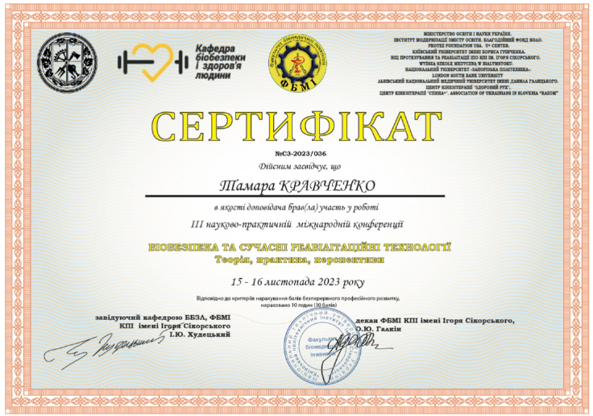

ДОДАТОК Б
За темою магістерської дисертації була опублікована 1 стаття у «Українському науковому медичному молодіжному журналі».
Посилання на журнал: https://mmj nmuofficial.com/index.php/joumal
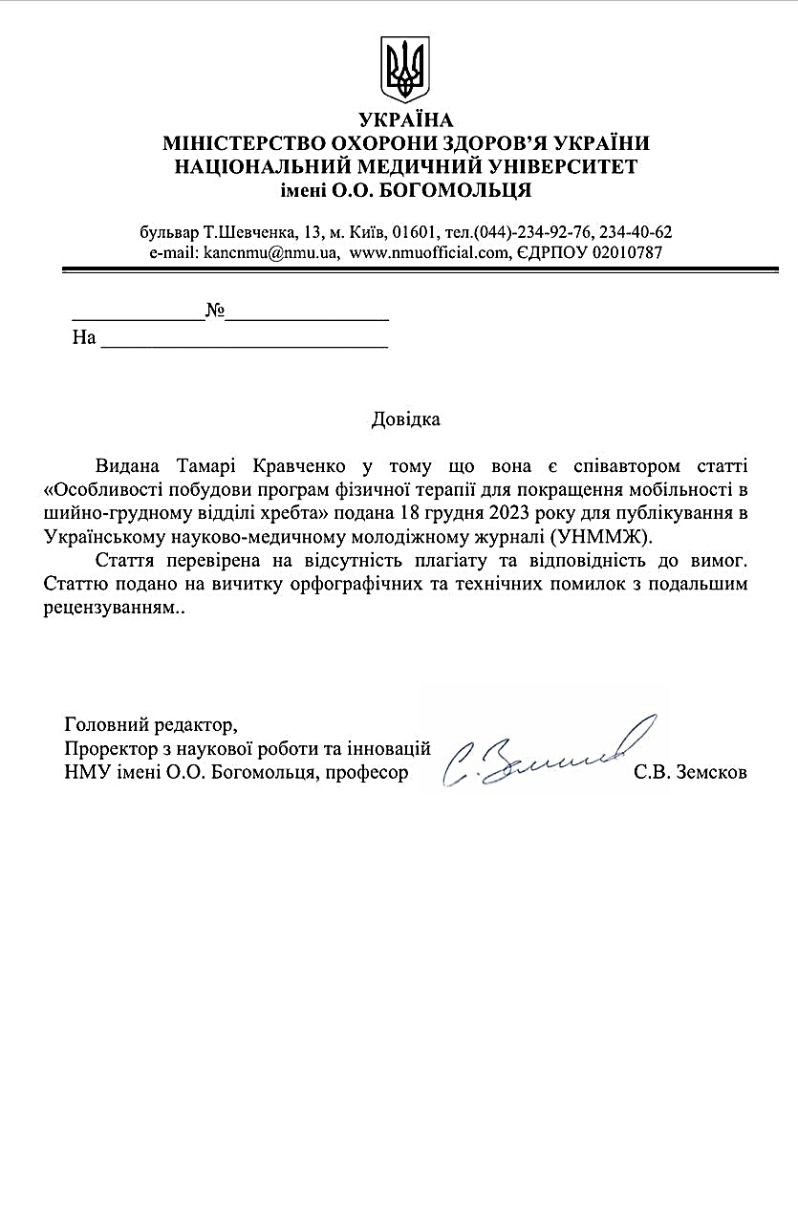

ДОДАТОК В
Було пройдено тренінг за темою: «Фізична терапія болю в шиї»
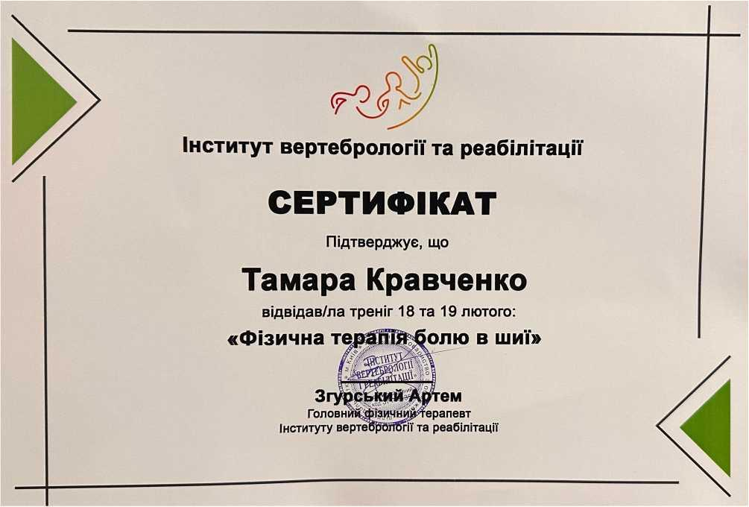

ДОДАТОК Г
Було пройдено тренінг за темою: «Метод сухої голки у терапії болю»
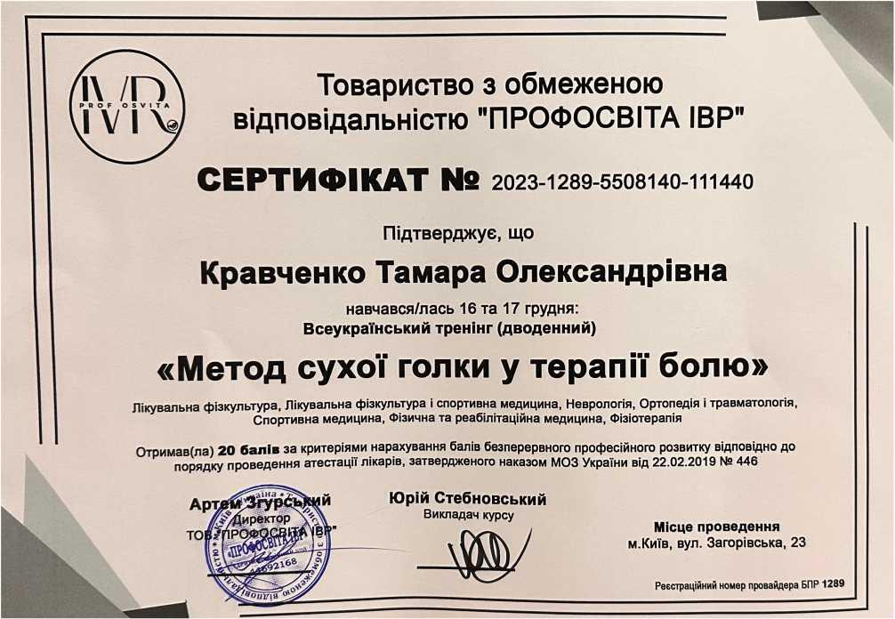

ДОДАТОК Д
Було пройдено тренінг за темою: «Фізична терапія болю в спині»
